第五师双河市农村供水高质量发展规划

第五师双河市水利局
二〇二五年一月

目 录
一、现状与需求分析 - 1 -
（一）农村供水工程现状 - 1 -
（二）存在的主要问题及原因 - 14 -
二、指导思想与目标任务 - 16 -
（一）指导思想 - 16 -
（二）基本原则 - 16 -
（三）规划目标 - 17 -
（四）编制依据 - 19 -
三、总体布局 - 23 -
（一）规划范围 - 23 -
（二）总体布局 - 23 -
（一）大力完善农村供水工程体系 - 25 -
（二）深入实施农村供水水质提升专项行动 - 25 -
（三）健全优化农村供水长效运行管理体制机制 - 26 -
（四）强化应急保障 - 26 -
五、深入实施水质提升专项行动 - 28 -
（一）水源置换 - 28 -
（二）水源工程建设 - 29 -
（三）工程规模分析 - 33 -
（四）工程建设方案 - 36 -
（五）水源保护 - 55 -
（六）配套完善净化消毒设施设备 - 70 -
（七）水质检测监测能力提升 - 72 -
六、优化健全工程长效运行管护机制 - 83 -
（一）全面落实“三个责任”“三项制度” - 83 -
（二）推进师域统一管理，加强专业化管护 - 87 -
（三）水价形成和水费收缴机制的完善 - 88 -
（四）监督机制的完善 - 88 -
（五）标准化管理和信息化监管 - 89 -
（一）指挥体系及职责 - 90 -
（二）应急保障运行机制 - 92 -
（三）防汛度汛及应急管理责任制 - 94 -
八、投资测算和资金筹资 - 96 -
（一）投资测算 - 96 -
（二）资金筹措 - 97 -
九、强化保障措施 - 98 -
（一）落实主体责任 - 98 -
（二）保障资金投入 - 98 -
（三）培养技术人才 - 99 -
（四）纳入督查考核 - 99 -
（五）强化技术支撑 - 100 -
（六）加大宣传培训 - 100 -

一、现状与需求分析

（一）农村供水工程现状
五师农村集中式供水工程93处，受益人口达13.07万人。供水规模可达30796.48m³/d，均为集中供水工程，一是团直集中供水并延伸到连队的工程，共11处，供水规模23152.02m³/d，受益人口94138人，受益连队22个。二是连连供水，共13处，供水规模1984.92m³/d，受益人口10194人，受益连队29个；三是地方供水集中供水延伸到连队的工程，共3处，供水规模307.27m³/d，受益人口1573人，受益连队4个；四是单连供水，共66处，供水规模5352.27m³/d，受益人口27181人，受益连队66个。
地表水供水工程5处，其余均采用地下水。详见表1.1-1～表1.1-4。

表1.1-1 第五师团直集中供水并延伸到连队工程统计表
序号 | 工程名称 | 工程位置（供水范围） | 工程处数 | 覆盖人口数(人) | 工程规模 |  |  |  | 水源情况
 |  |  |  |  | 设计供水规模(m3/d) | 管网长度(km) |  |  | 水源类型 | 水源水质情况
 |  |  |  |  |  | 小计 | 连级以上管网长度 | 连内管网长度(不含入户管) | 水源类型 | 水源水质情况
序号 | 小计 | / | 11 | 94138 | 23152.02 | 276.91 | 20.59 | 256.32 | / | /
1 | 83团一片区团直供水工程 | 83团一片区团直、4连 | 1 | 13184 | 3129.45 | 44.56 | 3.50 | 41.06 | 地下水 | 微污染
2 | 双河市城市供水工程 | 双河市城区、89团团直、1连、6连、7连、9连 | 1 | 40841 | 8747.66 | 53.56 | 2.35 | 51.21 | 地表水 | III类及以上
3 | 81团团直供水工程 | 81团团直、园艺一连 | 1 | 6426 | 1598.27 | 21.28 | 0.80 | 20.48 | 地下水 | III类及以上
4 | 83团二片区团直供水工程 | 83团二片区团直、17连 | 1 | 1087 | 586.11 | 22.60 | 1.12 | 21.48 | 地下水 | 微污染
5 | 84团团直供水工程 | 84团团直、1连、4连、86团17连 | 1 | 5954 | 1508.79 | 31.70 | 3.32 | 28.38 | 地下水 | III类及以上
6 | 86团北区团直供水工程 | 86团北区团直、5连 | 1 | 9671 | 2463.46 | 7.68 |  | 7.68 | 地下水 | III类及以上
7 | 86团南区团直供水工程 | 86团南区团直 | 1 | 4478 | 1228.97 | 6.91 |  | 6.91 | 地下水 | III类及以上
8 | 87团团直供水工程 | 87团团直、3连 | 1 | 3002 | 949.15 | 24.66 | 0.80 | 23.86 | 地下水 | III类及以上
9 | 88团团直供水工程 | 88团团直、1连、4连 | 1 | 1270 | 620.80 | 12.36 |  | 12.36 | 地下水 | III类及以上
10 | 90团团直供水工程 | 90团团直、2连、3连、5连、6连、12连 | 1 | 4964 | 1321.11 | 23.24 | 5.50 | 17.74 | 地下水 | III类及以上
11 | 91团团直供水工程 | 91团团直、1连、2连、6连 | 1 | 3261 | 998.25 | 28.36 | 3.20 | 25.16 | 地下水 | III类及以上
表1.1-2 第五师连连工程统计表
序号 | 工程名称 | 工程位置（供水范围） | 工程处数 | 覆盖人口数(人) | 工程规模 |  |  |  | 水源情况
 |  |  |  |  | 设计供水规模(m3/d) | 管网长度(km) |  |  | 水源类型 | 水源水质情况
 |  |  |  |  |  | 小计 | 连级以上管网长度 | 连内管网长度 | 水源类型 | 水源水质情况
序号 | 小计 | / | 13 | 10194 | 1984.92 | 131.38 | 43.76 | 87.62 | / | /
1 | 83团15连饮水工程 | 15连、16连 | 1 | 431 | 85.74 | 6.91 | 3.20 | 3.71 | 地下水 | III类及以上
2 | 83团19连饮水工程 | 19连、20连 | 1 | 278 | 56.73 | 6.76 | 4.20 | 2.56 | 地下水 | III类及以上
3 | 83团园艺2连饮水工程 | 园艺2连、园艺3连 | 1 | 864 | 167.82 | 7.87 | 1.50 | 6.37 | 地下水 | III类及以上
4 | 83团园艺4连饮水工程 | 园艺4连、园艺5连 | 1 | 615 | 120.62 | 3.05 | 0.20 | 2.85 | 地下水 | 微污染
5 | 84团9连饮水工程 | 9连、10连、11连 | 1 | 969 | 187.73 | 25.20 | 9.9 | 15.3 | 地下水 | III类及以上
6 | 86团2连饮水工程 | 2连、21连 | 1 | 975 | 188.87 | 6.68 | 3.40 | 3.28 | 地下水 | III类及以上
7 | 86团3连饮水工程 | 3连、7连 | 1 | 395 | 78.91 | 7.05 | 5.60 | 1.45 | 地下水 | III类及以上
8 | 86团9连饮水工程 | 9连、10连、11连、12连 | 1 | 1420 | 273.23 | 16.27 | 2.85 | 13.42 | 地下水 | III类及以上
9 | 86团16连饮水工程 | 16连、20连 | 1 | 880 | 170.86 | 7.58 | 0.8 | 6.78 | 地下水 | III类及以上
10 | 88团2连饮水工程 | 2连、5连 | 1 | 521 | 102.80 | 5.61 | 0.65 | 4.96 | 地下水 | III类及以上
11 | 89团2连饮水工程 | 2连、13连 | 1 | 694 | 135.59 | 15.70 | 3.6 | 12.1 | 地下水 | 微污染
12 | 90团7连饮水工程 | 7连、8连 | 1 | 1460 | 280.81 | 11.95 | 2.36 | 9.59 | 地下水 | III类及以上
13 | 91团4连饮水工程 | 4连、5连 | 1 | 692 | 135.22 | 10.75 | 5.50 | 5.25 | 地下水 | III类及以上

表1.1-3 第五师地方供水集中供水延伸到连队的工程统计表
序号 | 工程名称 | 工程位置（供水范围） | 工程处数 | 覆盖人口数(人) | 工程规模 |  |  |  | 水源情况
 |  |  |  |  | 设计供水规模(m3/d) | 管网长度(km) |  |  | 水源类型 | 水源水质情况
 |  |  |  |  |  | 小计 | 连级以上管网长度 | 连内管网长度 | 水源类型 | 水源水质情况
序号 | 小计 | / | 3 | 1573 | 307.27 | 14.24 | 1.6 | 12.64 | / | /
1 | 博乐市城乡一体化供水工程 | 86团1连、19连 | 1 | 431 | 84.73 | 5.31 | 1.60 | 3.71 | 地表水 | III类及以上
2 | 博乐市城乡一体化供水工程 | 86团4连 | 1 | 278 | 55.72 | 2.56 |  | 2.56 | 地表水 | III类及以上
3 | 温泉县城乡一体化供水工程 | 88团6连 | 1 | 864 | 166.82 | 6.37 |  | 6.37 | 地表水 | III类及以上

表1.1-4 第五师单连工程统计表
序号 | 工程名称 | 工程位置（供水范围） | 是否2005 年前建设(是/否) | 工程处数 | 覆盖人口数(人) | 工程规模 |  |  |  | 水源情况
 |  |  |  |  |  | 设计供水规模(m³/d) | 管网长度(km) |  |  | 水源类型 | 水源水质情况
 |  |  |  |  |  |  | 小计 | 连级以上管网长度 | 连内管网长度 | 水源类型 | 水源水质情况
小计 |  | / |  | 66 | 27181 | 5352.27 | 304.59 | 8.88 | 295.71 | / | /
1 | 81团1连饮水工程 | 1连 | 是 | 1 | 604 | 117.53 | 5.49 |  | 5.49 | 地下水 | 微污染
2 | 81团2连饮水工程 | 2连 | 是 | 1 | 416 | 81.88 | 4.74 |  | 4.74 | 地下水 | III类及以上
3 | 81团3连饮水工程 | 3连 | 是 | 1 | 488 | 95.53 | 4.54 |  | 4.54 | 地下水 | III类及以上
4 | 81团4连饮水工程 | 4连 | 否 | 1 | 387 | 76.39 | 9.86 |  | 9.86 | 地下水 | III类及以上
5 | 81团5连饮水工程 | 5连 | 否 | 1 | 209 | 42.64 | 8.40 |  | 8.40 | 地下水 | III类及以上
6 | 81团6连饮水工程 | 6连 | 是 | 1 | 250 | 50.41 | 6.22 |  | 6.22 | 地下水 | III类及以上
7 | 81团7连饮水工程 | 7连 | 是 | 1 | 229 | 46.43 | 5.96 |  | 5.96 | 地下水 | III类及以上
8 | 81团8连饮水工程 | 8连 | 否 | 1 | 163 | 33.92 | 5.96 |  | 5.96 | 地下水 | III类及以上
9 | 81团9连饮水工程 | 9连 | 是 | 1 | 102 | 22.36 | 5.00 |  | 5.00 | 地下水 | III类及以上
10 | 81团10连饮水工程 | 10连 | 是 | 1 | 592 | 115.25 | 6.06 |  | 6.06 | 地下水 | III类及以上
11 | 81团11连饮水工程 | 11连 | 是 | 1 | 285 | 57.05 | 6.66 |  | 6.66 | 地下水 | III类及以上
12 | 81团12连饮水工程 | 12连 | 是 | 1 | 151 | 31.65 | 5.96 |  | 5.96 | 地下水 | 微污染
13 | 81团良繁站饮水工程 | 良繁站 | 否 | 1 | 338 | 67.10 | 6.00 |  | 6.00 | 地下水 | III类及以上
14 | 83团1连饮水工程 | 1连 | 是 | 1 | 525 | 102.55 | 1.82 |  | 1.82 | 地下水 | 微污染
15 | 83团2连饮水工程 | 2连 | 是 | 1 | 666 | 129.28 | 6.66 |  | 6.66 | 地下水 | 微污染
16 | 83团3连饮水工程 | 3连 | 否 | 1 | 788 | 152.41 | 3.02 |  | 3.02 | 地下水 | 微污染
17 | 83团6连饮水工程 | 6连 | 是 | 1 | 137 | 28.99 | 2.09 |  | 2.09 | 地下水 | 微污染
18 | 83团7连饮水工程 | 7连 | 是 | 1 | 342 | 67.86 | 6.02 |  | 6.02 | 地下水 | 微污染
19 | 83团8连饮水工程 | 8连 | 是 | 1 | 135 | 28.61 | 2.88 |  | 2.88 | 地下水 | 微污染
20 | 83团9连饮水工程 | 9连 | 是 | 1 | 373 | 73.73 | 3.49 |  | 3.49 | 地下水 | 微污染
21 | 83团10连饮水工程 | 10连 | 是 | 1 | 359 | 71.08 | 5.02 |  | 5.02 | 地下水 | 微污染
22 | 83团11连饮水工程 | 11连 | 是 | 1 | 239 | 48.33 | 4.15 |  | 4.15 | 地下水 | III类及以上
23 | 83团12连饮水工程 | 12连 | 是 | 1 | 595 | 115.82 | 5.89 |  | 5.89 | 地下水 | 微污染
24 | 83团13连饮水工程 | 13连 | 是 | 1 | 239 | 48.33 | 2.71 |  | 2.71 | 地下水 | III类及以上
25 | 83团14连饮水工程 | 14连 | 是 | 1 | 239 | 48.33 | 4.16 |  | 4.16 | 地下水 | 微污染
26 | 83团18连饮水工程 | 18连 | 是 | 1 | 238 | 48.14 | 3.58 |  | 3.58 | 地下水 | III类及以上
27 | 83团园艺1连饮水工程 | 园艺1连 | 否 | 1 | 866 | 167.20 | 4.65 |  | 4.65 | 地下水 | III类及以上
28 | 83团5连饮水工程 | 5连 | 是 | 1 | 156 | 32.59 | 1.64 |  | 1.64 | 地下水 | 微污染
29 | 84团2连饮水工程 | 2连 | 是 | 1 | 296 | 59.14 | 3.91 |  | 3.91 | 地下水 | III类及以上
30 | 84团3连饮水工程 | 3连 | 是 | 1 | 310 | 61.79 | 2.95 |  | 2.95 | 地下水 | III类及以上
31 | 84团5连饮水工程 | 5连 | 是 | 1 | 306 | 61.03 | 2.38 |  | 2.38 | 地下水 | III类及以上
32 | 84团6连饮水工程 | 6连 | 否 | 1 | 327 | 65.01 | 7.68 |  | 7.68 | 地下水 | III类及以上
33 | 84团7连饮水工程 | 7连 | 是 | 1 | 243 | 49.09 | 4.94 |  | 4.94 | 地下水 | III类及以上
34 | 84团8连饮水工程 | 8连分场 | 是 | 1 | 109 | 23.68 | 6.71 | 2.60 | 4.11 | 地表水 | III类及以上
35 | 86团6连饮水工程 | 6连 | 否 | 1 | 377 | 74.49 | 5.19 |  | 5.19 | 地下水 | 微污染
36 | 86团8连饮水工程 | 8连 | 是 | 1 | 842 | 162.65 | 7.52 |  | 7.52 | 地下水 | III类及以上
37 | 86团13连饮水工程 | 13连 | 是 | 1 | 439 | 86.25 | 4.30 |  | 4.30 | 地下水 | III类及以上
38 | 86团14连饮水工程 | 14连 | 否 | 1 | 326 | 64.82 | 3.63 |  | 3.63 | 地下水 | III类及以上
39 | 86团15连饮水工程 | 15连 | 否 | 1 | 347 | 68.80 | 5.22 |  | 5.22 | 地下水 | III类及以上
40 | 86团18连饮水工程 | 18连 | 是 | 1 | 324 | 64.44 | 3.78 |  | 3.78 | 地下水 | III类及以上
41 | 86团22连饮水工程 | 22连 | 否 | 1 | 3627 | 690.63 | 7.45 |  | 7.45 | 地下水 | III类及以上
42 | 87团1连饮水工程 | 1连 | 是 | 1 | 101 | 22.17 | 7.78 |  | 7.78 | 地下水 | III类及以上
43 | 87团2连饮水工程 | 2连 | 否 | 1 | 283 | 56.67 | 5.06 |  | 5.06 | 地下水 | III类及以上
44 | 87团4连饮水工程 | 4连 | 是 | 1 | 203 | 41.50 | 4.19 |  | 4.19 | 地下水 | III类及以上
45 | 87团5连饮水工程 | 5连 | 是 | 1 | 227 | 46.05 | 3.57 |  | 3.57 | 地下水 | III类及以上
46 | 87团6连饮水工程 | 6连 | 是 | 1 | 143 | 30.13 | 3.99 |  | 3.99 | 地下水 | III类及以上
47 | 87团7连饮水工程 | 7连 | 否 | 1 | 108 | 23.49 | 8.90 |  | 8.90 | 地下水 | III类及以上
48 | 88团3连饮水工程 | 3连 | 否 | 1 | 579 | 112.79 | 11.08 | 6.28 | 4.80 | 地下水 | 微污染
49 | 88团7连饮水工程 | 7连 | 是 | 1 | 620 | 120.56 | 4.62 |  | 4.62 | 地下水 | III类及以上
50 | 89团3连饮水工程 | 3连 | 是 | 1 | 353 | 69.94 | 1.73 |  | 1.73 | 地下水 | 微污染
51 | 89团4连饮水工程 | 4连 | 是 | 1 | 321 | 63.87 | 2.30 |  | 2.30 | 地下水 | III类及以上
52 | 89团5连饮水工程 | 5连 | 是 | 1 | 358 | 70.89 | 2.60 |  | 2.60 | 地下水 | 微污染
53 | 89团8连饮水工程 | 8连 | 是 | 1 | 670 | 130.04 | 2.73 |  | 2.73 | 地下水 | 微污染
54 | 89团10连饮水工程 | 10连 | 是 | 1 | 321 | 63.87 | 2.03 |  | 2.03 | 地下水 | III类及以上
55 | 89团11连饮水工程 | 11连 | 否 | 1 | 685 | 132.88 | 2.21 |  | 2.21 | 地下水 | 微污染
56 | 89团12连饮水工程 | 12连 | 是 | 1 | 233 | 47.19 | 2.21 |  | 2.21 | 地下水 | III类及以上
57 | 89团14连饮水工程 | 14连 | 是 | 1 | 476 | 93.26 | 1.94 |  | 1.94 | 地下水 | 微污染
58 | 89团15连饮水工程 | 15连 | 是 | 1 | 728 | 141.03 | 3.59 |  | 3.59 | 地下水 | 微污染
59 | 89团16连饮水工程 | 16连 | 是 | 1 | 254 | 51.17 | 3.58 |  | 3.58 | 地下水 | III类及以上
60 | 90团1连饮水工程 | 1连 | 是 | 1 | 282 | 56.48 | 4.24 |  | 4.24 | 地下水 | III类及以上
61 | 90团4连饮水工程 | 4连 | 是 | 1 | 282 | 56.48 | 4.24 |  | 4.24 | 地下水 | III类及以上
62 | 90团9连饮水工程 | 9连 | 是 | 1 | 609 | 118.47 | 5.76 |  | 5.76 | 地下水 | III类及以上
63 | 90团10连饮水工程 | 10连 | 是 | 1 | 623 | 121.13 | 4.15 |  | 4.15 | 地下水 | 微污染
64 | 90团11连饮水工程 | 11连 | 是 | 1 | 311 | 61.98 | 2.96 |  | 2.96 | 地下水 | III类及以上
65 | 91团3连饮水工程 | 3连 | 否 | 1 | 168 | 34.87 | 2.45 |  | 2.45 | 地下水 | III类以下
66 | 91团7连饮水工程 | 7连 | 是 | 1 | 259 | 52.12 | 2.39 |  | 2.39 | 地下水 | III类及以上

1.供水管网情况
通过此次中央水利发展资金支持农村供水高质量发展现状摸底调查，五师农村饮水安全问题虽已基本解决，但供水管网标准低，基础不牢固。特别是2005年前建设的农村饮水工程，只对水源、主干管网、部分连队内部管网进行改造，随着管材使用年限到期，管网老化，爆管漏水现象时有发生。
根据《关于进一步加快兵团连队布局规划工作的通知》（新兵党农领发〔2020〕8号）文件精神，同时结合五师发展现状，2020年第五师双河市党委提出双河市各团连队进行整合作业，明确要“突出兵团特色，突出新时代连队发展目标”，定位于“更好发挥维稳戍边职责使命”，兼顾《新疆生产建设兵团第五师双河市乡村振兴战略规划（2018-2022年）》（师市党发〔2020〕9号），坚持“以团部小城镇为主要载体，以特殊作用类连队、整合类连队为支点，作业点连队为补充”的连队布局规划格局，综合考虑“边境团场连队，少数民族聚居连队、兵地融合连队、具有特殊历史文化传承的连队和已建成的77个基层阵地的连队”等因素，整体谋划，因连制宜，确定连队分类。各团连队分类情况如下：
表1.1-5 第五师各团连队分类汇总表
团场 | 特殊作用类连队 | 整合类连队 | 作业点 | 暂不分类连队
81团 | 2连、3连、4连、5连 | 7连、8连、10连、12连 | 1连、6连、9连、11连、良繁站、园艺1连
83团 | 2连、3连、7连、10连、12连、16连、园艺1连、园艺4连、园艺5连 | 1连、4连、17连 | 5连、8连、9连、11连、13连、15连、19连、20连、园艺2连、园艺3连 | 6连、14连、18连
84团 | 2连、3连、6连、7连、8连、9连、10连、11连 |  | 1连、4连、5连
86团 | 1连、3连、4连、6连、7连、15连、17连、22连 | 10连、11连、12连、14连、21连 | 2连、8连、9连、13连、16连、18连、19连、20连 | 5连
87团 | 1连、2连、4连、5连、6连、7连 |  | 3连
88团 | 3连、7连 | 5连 | 1连、2连、4连、6连
89团 | 5连、9连、11连、13连 | 2连、4连、8连、12连、14连、15连 | 1连、3连、6连、7连、10连、16连
90团 | 1连、2连、4连、6连、7连、8连、9连、10连、11连 | 5连 | 3连、12连
91团 | 2连、3连、6连、7连 | 4连 | 1连、5连
合计 | 54个 | 21个 | 42个 | 4个
总计 | 121个
五师2019-2022年已完成农村人饮项目4个，合计总投资3030万元。其中86团7连、88团3连、6连、90团2连、86团10连、12连4个团场6个连队已列入《新疆兵团第五师（86团、88团、90团）2019年农村饮水安全巩固提升工程》项目中，项目投资1200万元，现已竣工验收投入运行使用。
2020年农村饮水安全维修改造工程项目，总投资650万元，涉及5个团场的8个供水单位，分别是：81团8连、83团园艺1连、园艺3连、86团9连、86团11连、89团2连、89团9连、91团团直水厂，目前项目已竣工验收，运行状况良好。
2021年农村饮水安全维修改造工程，总投资600万元，涉及6个团场的9个供水单位，分别是：81团7连、83团团直水厂、83团4连，84团3连、86团团直水厂、86团9连，87团5连、87团7连，91团4连，目前项目已竣工验收，运行状况良好。
2022年五师农村饮水安全维修改造工程，总投资580万元，建设范围涉及6个供水单位，分别是：84团团直水厂、84团7连、84团8连、89团5连、90团6连、90团7连，目前项目已竣工验收，运行状况良好。
2019-2022年间，五师利用“兴边富民项目”、“连队基础设施项目”、“一事一议项目”等项目已对辖区内亟待改造的农村饮水工程进行建设。截至目前，五师仍有31个供水单位供水管网完好率在60%以下，需进行更新改造。

表1.1-6 第五师待改造供水管网的连队汇总表
序号 | 工程名称 | 工程基本情况 |  |  |  | 管网（km） |  |  | 水表安装户数
序号 | 工程名称 | 工程供水范围 | 农连供水人口 | 农连供水户数 | 设计供水能力(m³/d) | 引水管道 | 输水管道 | 配水管道 | 水表安装户数
师市合计 |  | 33 | 9861 | 3872 | 2099.87 | 1.59 | 111.2 | 73.5 | 3872
1 | 81团6连饮水工程 | 6连 | 250 | 100 | 46.00 | 0.05 | 1.7 | 0.7 | 100
2 | 81团9连饮水工程 | 9连 | 102 | 41 | 24.00 | 0.06 | 1.6 | 0.5 | 41
3 | 81团10连饮水工程 | 10连 | 592 | 237 | 92.00 | 0.04 | 1.5 | 0.5 | 237
4 | 81团11连饮水工程 | 11连 | 285 | 114 | 52.00 | 0.05 | 1.4 | 0.5 | 114
5 | 81团12连饮水工程 | 12连 | 151 | 60 | 92.00 | 0.05 | 1.4 | 0.4 | 60
6 | 83团1连饮水工程 | 1连 | 525 | 210 | 143.00 | 0.06 | 5 | 3 | 210
7 | 83团2连饮水工程 | 2连 | 666 | 266 | 154.00 | 0.05 | 6.3 | 3.4 | 266
8 | 83团6连饮水工程 | 6连 | 137 | 55 | 20.00 | 0.05 | 5.7 | 3.2 | 55
9 | 83团7连饮水工程 | 7连 | 342 | 137 | 99.00 | 0.06 | 6 | 3.5 | 137
10 | 83团8连饮水工程 | 8连 | 135 | 54 | 19.00 | 0.05 | 3 | 1.8 | 54
11 | 83团13连饮水工程 | 13连 | 239 | 96 | 21.00 | 0.06 | 4.4 | 3.1 | 96
12 | 83团14连饮水工程 | 14连 | 239 | 96 | 48.00 | 0.05 | 5.5 | 2.7 | 96
13 | 83团15连饮水工程 | 16连 | 431 | 172 | 42.00 | 0.02 | 5.8 | 5.5 | 172
14 | 83团17连饮水工程 | 17连 | 282 | 97 | 81.00 | 0.02 | 3.3 | 1.3 | 97
15 | 83团18连饮水工程 | 18连 | 238 | 95 | 81.00 | 0.02 | 3.3 | 1.3 | 95
16 | 83团19连饮水工程 | 19连、20连 | 278 | 111 | 43.00 | 0.02 | 7.5 | 3 | 111
17 | 83团5连饮水工程 | 5连 | 156 | 62 | 39.00 | 0.02 | 0.5 | 0.8 | 62
18 | 83团园艺2连饮水工程 | 园艺2连 | 153 | 54 | 39.00 | 0.02 | 0.7 | 0.9 | 54
19 | 86团2连饮水工程 | 2连、21连 | 975 | 390 | 190.13 | 0.08 | 8 | 20 | 390
20 | 86团13连饮水工程 | 13连 | 439 | 176 | 85.00 | 0.04 | 3.8 | 1.2 | 176
21 | 86团14连饮水工程 | 14连 | 326 | 131 | 64.82 |  | 3.63 | 1.28 | 131
22 | 87团1连饮水工程 | 1连 | 101 | 40 | 41.00 | 0.07 | 2.6 | 1.9 | 40
23 | 87团2连饮水工程 | 2连 | 283 | 113 | 54.00 | 0.09 | 3.4 | 2.3 | 113
24 | 87团3连2片区饮水工程 | 3连2片区 | 197 | 79 | 35.46 | 0.08 | 2.8 | 2.3 | 79
25 | 87团4连饮水工程 | 4连 | 223 | 81 | 80.00 | 0.08 | 3.9 | 2.6 | 81
26 | 87团5连饮水工程 | 5连 | 227 | 91 | 101.00 | 0.08 | 3.6 | 2.8 | 91
27 | 88团3连饮水工程 | 3连 | 579 | 232 | 139.00 | 0.09 | 4.8 | 0.5 | 232
28 | 89团12连饮水工程 | 12连 | 283 | 93 | 37.28 | 0.05 | 2.4 | 0.7 | 93
29 | 89团15连饮水工程 | 15连 | 728 | 291 | 49.00 | 0.05 | 1.4 | 0.1 | 291
30 | 90团12连饮水工程 | 12连 | 336 | 124 | 101.00 | 0.08 | 8.4 | 1.7 | 124
31 | 91团1连饮水工程 | 1连 | 289 | 104 | 52.00 | 0.05 | 1.5 | 1.3 | 104

2.供水设施情况
目前团场连连供水工程和单连供水工程多采用变频直供，个别人口少的连队，仍采用水塔供水。但运行至今水塔等构筑物均出现不同程度损坏，这种落后的制水工艺，不仅满足不了目前的供水要求，同时安全隐患较多，易产生二次污染。
五师农村供水工程配套的设施中，仅有团直供水工程消毒设施在使用，其余单连、连连集中供水单位消毒设施由于各种原因，使用率较低，使供水水质安全受到影响。
通过对五师农村饮水供水工程现状摸底调查，2005年前建设的农村饮水工程，机井由于成井时间较长，深度在百米左右，经多年运行，出现机井坍塌、滤料滤层堵塞、淤积、井管破损，同时水位也在不断下降，由于以上种种原因，近几年出现供水不足现象，较大地影响职工正常生活。

3.水厂情况
目前五师团直供水水厂面积在2500～6000m²，水厂总平面布置根据工艺要求并结合周围环境设计，将厂区分为生活区和生产区。生活区主要包括办公用房、警卫室等附属建筑物；生产区包括清水池、加氯间、二级加压泵站等。厂区道路分为车行道和步行道，车行道宽分为5m和3.5m，转弯半径9m。道路及堆场均为混凝土面层，步行道为彩色面砖，水厂周围设置2.4m高的围墙，围墙为砖结构。
连队水厂基本按照标准水厂设计，水厂包括泵房、值班室和围墙，在各取水点各建一座水厂，水厂占地面积为100m²。水厂包括围墙、消毒间、值班室、绿地和地坪。
目前连队水厂基本满足要求，但个别水厂建设年限久远，急需修缮。

4.管理情况

（1）开采符合生活饮用水标准的优质水源，用管道向饮水困难的地区集中供水，是彻底解决农村供水水质不良的措施。由团场、连队分散，管道输水距离长，工程量大，导致供水工程人均投入较高。
（2）有些团场虽已投资建设供水工程，但重建轻养，多数工程建好后，由于受维修养护资金资金限制，工程得不到及时维护。
（3）在2005年前兴建的供水工程，由于受投资限制，多数工程只针对问题较大的连队进行建设，没有彻底解决饮水问题，在当时仅仅是保证职工有水喝。近几年由于新老管网不配套、原管网老化、使用期限已到等问题暴露出来，严重影响了职工正常用水需求。
根据调查结果，五师集中供水工程的管理较规范，初步建立了良性运行机制。但是单个连队供水工程仍有部分单位的工程管理体系不健全、管理不规范，而且供水价格偏低，影响供水工程的长期正常运行和持久发挥效益。

5.水费征收情况
水费收取方式：五师农村生活用水的水费收取方式有计量收费、按人收费、按户收费等，但各团场情况不一样，基本未按成本收费，在较大维修情况下，需要管护单位进行补贴。

6.水源地保护
五师水源分地表水和地下水两种。河流型水源地保护区划分方案为：一级保护区长度为取水口上游1000m（不足的，划至分水线）、取水口下游100m范围内的区域，宽度100m（河两边各50m）；水质保护目标为Ⅱ类水质。
地下水饮用水源保护区划分应根据饮用水水源地所处的地理位置、水文地质条件、供水的数量、开采方式和污染源的分布划定。以开采井为中心，半径R为50-100m的圆形区域的水源地进行水源范围划定。地下水饮用水源保护区水质各项指标不得低于GB/T14848中的Ⅲ类标准。
目前团直集中供水工程及连队集中供水工程，已按照《水污染防治法》、《饮用水水源保护区污染防治管理规定》、《饮用水水源保护区污染防治管理规定》等相关法规的要求，划定供水水源保护区。

7.庭院经济用水情况
《村镇供水工程技术规范》SL687-2020中，无庭院经济用水定额，但实际存在连队职工庭院用水，且用水来源只有人饮管道用水。因此在规划连队人饮用水量时，确定的人均用水定额，包含了团场职工庭院经济用水量。
随着人口的增多，庭院用水量增加，团场对水价收费低，导致职工用于浇菜地用水量不受限制，造成饮水工程供水不足，影响职工正常生活。

8.二、三产业用水情况
根据《新疆兵团第五师地下水超采区评价》，五师限采区总面积350.26km²，双河市辖区内的81团、89团、90团均属一般超采区，随着近年地下水的开发利用，地下水水量呈逐年衰减的趋势，需要通过建设高标准、规模化、集约化、信息化的供水系统，以满足第五师双河市总体发展目标，为第五师双河市的稳步、全面、协调发展提供有力保障。详情见表1.1-7。具体位置及分布图详见1.1-1。
表1.1-7 兵团第五师地下水限采区划分成果表
序号 | 名称 | 面积（km²） | 分布范围 | 所在区域
1 | 第五师81团限采区 | 85.45 | 81团一般超采区 | 第五师双河市81团
2 | 第五师86团限采区 | 15.67 | 86团一般超采区 | 第五师双河市86团
3 | 第五师89团限采区 | 147.24 | 89团一般超采区 | 第五师双河市89团
4 | 第五师90团限采区 | 101.9 | 90团一般超采区 | 第五师双河市90团
合计 |  | 350.26
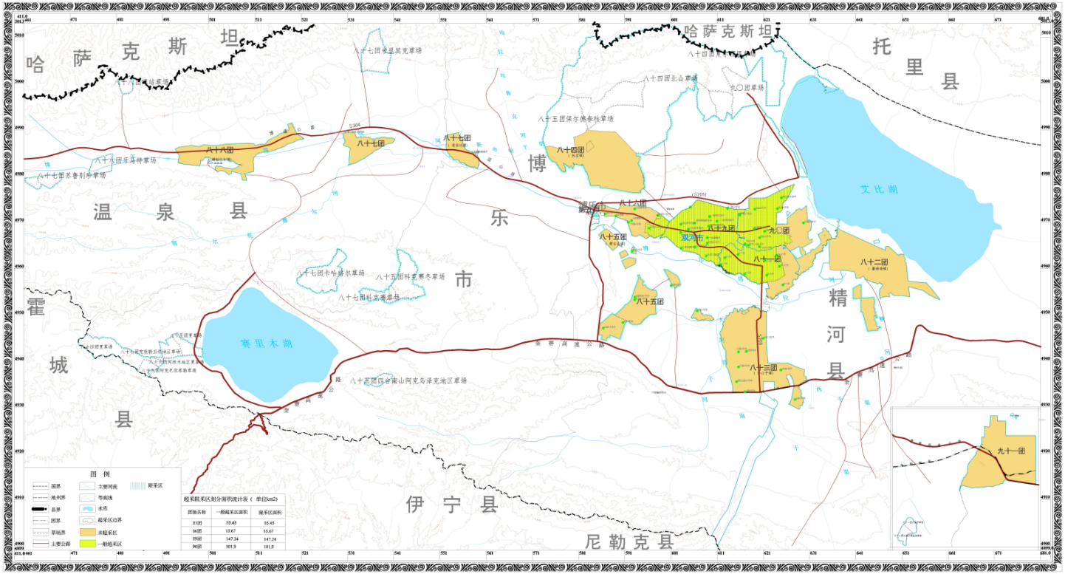
图1.1-1 兵团第五师地下水限采区划分成果
根据《新疆兵团农五师东部团场81团、84团、86团（南、北区）、89团和90团地下水资源详查报告》（2009）及《农五师农业区划》，五师地下水资源补给量为7.65亿m³，可开采量4.06亿m³。
根据第五师2023年取用水综合汇总表可知，2023年总用水量为56700.48万m³，其中农业用水量54639.49万m³，工业用水量237.32万m³，生活用水量766.39万m³，人工生态环境补水量1057.28万m³。
表1.1-8 项目团场地下水水资源量情况表 单位：亿m³
指标名称 | 计量单位 | 代码 | 合计
一、农业用水量 | —— | 1 | ——
（一）耕地灌溉 | 万立方米 | 2 | 45094.8553
（二）林地灌溉 | 万立方米 | 3 | 5109.4702
（三）园地灌溉 | 万立方米 | 4 | 4296.7251
（四）牧草地灌溉 | 万立方米 | 5 | 89.9005
（五）鱼塘补水 | 万立方米 | 6 | 0
（六）畜禽用水 | 万立方米 | 7 | 48.5400
（七）小计 | 万立方米 | 8 | 54639.4911
其中：取用地下水 | 万立方米 | 9 | 33264.7679
二、工业用水量 | 万立方米 | 10 | ——
（一）电力直流冷却水 | 万立方米 | 11 | 0
（二）电力非直流冷却水 | 万立方米 | 12 | 74.2267
（三）非电力用水 | 万立方米 | 13 | 163.0879
（四）小计 | 万立方米 | 14 | 237.3146
其中：取用地下水 | 万立方米 | 15 | 105.5475
三、生活用水量 | 万立方米 | 19 | ——
（一）城镇居民生活 | 万立方米 | 20 | 530.3667
（二）农村居民生活 | 万立方米 | 21 | 136.5724
（三）建筑业 | 万立方米 | 22 | 25.5439
（四）服务业 | 万立方米 | 23 | 73.9028
（五）小计 | 万立方米 | 24 | 766.3858
其中：取用地下水 | 万立方米 | 25 | 568.4559
四、人工生态环境补水量 | 万立方米 | 29 | ——
（一）城乡环境 | 万立方米 | 30 | 1057.2893
（二）河湖补水 | 万立方米 | 31 | 0
（三）小计 | 万立方米 | 32 | 1057.2893
其中：取用地下水 | 万立方米 | 33 | 816.4996
五、总用水量 | 万立方米 | 34 | 56700.4808
（一）地表水源 | 万立方米 | 35 | 21945.2099
（二）地下水源 | 万立方米 | 36 | 34755.2709

9.净化消毒设施设备配套情况
经过多年项目的实施，目前各水厂配套消毒设施54套，经调查走访，由于部分水厂建设年代较为久远，部分设备需要更换，加之五师农村供水工程点多面广，管护措施不到位，已配套净化消毒设施设备使用率不足30处，存在水质安全隐患。

10.水质化验室或水质检测中心情况
第五师双河市目前无CMA认证的水质检测中心，水质检测需要委托博州水质监测单位或阿拉山口市水质监测单位，检测费用高，难以承担长期全面的监测工作。

11.水质在线监测情况
通过现状调查和查阅已有资料，五师已建农村供水工程无法在线监测水源水质。
为保证供水质量，从1999年起，五师依照《农五师生活饮用水卫生监督管理办法》，在全师范围内开展饮用水水质监测工作，监测工作主要由师疾控中心与每年丰、枯水期选取100个供水点位开展水质检测，进行汇总和卫生学评价。

（二）存在的主要问题及原因
通过现场调查和查阅相关资料以及2023年第三季度水质检查报告（详见附件），对照《地表水环境质量标准》（GB3838—2002）《地下水质量标准》（GB/T14848—2017）《生活饮用水卫生标准》（GB5749-2022），师市农村供水水质存在如下问题：
1.27处供水工程水源水质不合格，31处管网老化亟待改造
第五师现有11处团直供水工程、82处连队供水工程，其中水源水质不合格工程27处，管网老化工程31处，经综合考虑，采取安全水源置换及规模化供水以达到人饮解困需求。
2.无CMA认证的水质检测中心
第五师双河市目前无CMA认证的水质检测中心，水质检测需要委托博州水质监测单位或阿拉山口市水质监测单位，检测费用高，难以承担长期全面的监测工作。
3.水质在线检测及末梢水水质检测未按规范要求设置
通过现场调查，全师93处农村供水工程的水质在线检测未配置，水质巡检设备未配套，无法对水源水、出厂水和末梢水水质进行实时监测，预警能力不足。
4.信息化系统功能不够完善，信息化水平有待提升
五师农村供水工程中，团直水厂已建成了自动化管理系统，但系统功能不够完善，检测数据指标覆盖度较低，不能实现远程自动化控制。同时该系统在数据信息实施传输过程存在安全隐患，无法保证信息安全传输，且该系统兼容性较低，无法纳入上级部门系统进行数据管理。

二、指导思想与目标任务

（一）指导思想
坚持问题导向和目标导向，以师市为单元，统筹规划，进一步优化农村供水格局，聚焦建立健全从水源到水龙头全链条、全过程的农村饮水安全保障体系，全面推行“3+1”标准化建设和管护模式，优先推进城乡供水一体化、集中供水规模化建设，因地制宜实施小型供水工程规范化建设和改造。强化水源保护、水质净化消毒和监测检测，健全完善运行管理体制机制，提升规模化供水工程的信息化监管水平，依托师市市政公司或兴城水利公司等，建立健全管理平台，推进师域或片区统一管理、统一运行、统一维护，推动农村供水高质量发展。

（二）基本原则
城乡融合，规模发展。加快推进城乡供水一体化、集中供水规模化发展，建立健全水质保障体系，夯实农村现代生活条件的供水基础，最大程度实现城乡供水同源、同网、同质、同服务、同监管。
规划引领，示范带动。适应团连人口流动变化、重大节假日用水弹性变化和水源条件，满足团连居民生活和二、三产业用水需求，系统谋划农村供水工作。有条件的团场率先落实高质量发展要求，发挥示范带动作用。
师域统管，平急两用。考虑农村供水工程规模和分布，采取以大带小、政府购买服务等方式，加快推进师域统一管理。整合优化现有应急保障资源，从应急方案、预警机制、指挥系统、队伍物资、调动程序等方面，建立平急两用的农村供水应急保障体系。
两手发力，完善机制。充分发挥财政资金引导作用，用足用好财政资金、援疆资金、专项债券、建设用地、生产用电、水资源费、税收优惠等政策，完善水价形成和水费收缴机制，两手发力吸引社会资本参与农村供水工程建设和运营。

（三）规划目标
力争通过3～5年时间，初步形成师域体系布局完善、设施集约安全、管护规范专业、服务高效的农村供水高质量发展格局。本次“农村供水高质量发展”规划基准年为2022年，规划水平年2027年。规划建立完善“从源头到龙头”的农村供水工程体系和管理体系，完成千人以上饮用水水源保护区划定，千人以上供水工程按要求全面配套净化消毒设施设备，农村集中供水工程实现水质巡检全覆盖，进一步提高农村供水保障水平等目标紧密联系，通过实施农村供水保障工程，切实把脱贫攻坚成果巩固住、稳定住、不反复，全面提高农村供水保障水平。
根据统筹城乡发展的总体要求，综合考虑水源条件、地形地貌、用水需求、技术经济条件等因素，与团场改革、水利体制改革及乡村振兴战略规划紧密衔接，通过对已建农村供水工程进行规范化改造和继续推进规模化供水工程建设，进一步提高农村供水保证率、水质达标率、自来水入户率和工程运行管理水平，建立完善“从源头到龙头”全流程的农村安全供水体系。
1.建设目标：
（1）建成跨团供水工程1处、团部供水工程6处、连连供水工程2处，地方供水工程1处。
（2）自来水普及率
到2027年，农村自来水普及率达到100%。
（3）规模化集中供水工程服务人口比例
到2027年，城乡一体化供水工程覆盖农村人口比例达到49%，规模化集中供水工程覆盖农村人口比例达到90%。
（4）24小时供水工程比例
到2027年，24小时供水工程比例达到95%。
（5）计量收费工程比例
到2027年底，计量收费工程比率达到95%。
（6）推行县域统管
到2027年底，师市基本实现县域统管。
（7）强化数字赋能，建设智慧水利
到2027年，师市全面搭建农村供水信息化监管平台，健全数字化、网络化、智能化管理平台，为新阶段农村供水高质量发展提供数字赋能和支撑。
到2035年，农村供水工程体系、良性运行的管护机制进一步完善，基本实现农村供水现代化。
2.管理目标：
（1）实现工程管理与技术服务全覆盖。以团为单元，继续健全完善农村饮水安全保障管理机制，全面建立团级农村供水技术支持服务体系。
（2）基本实现供水工程良性运行。明晰工程产权，落实工程管理主体、责任和经费，全面建立合理的水价和收费机制，落实工程运行管护经费。
（3）建立完善水质保障体系。全面划定饮用水水源保护区或保护范围，强化水源保护，强化供水单位水质管理，加强水质监测检测与评价，建立完善农村饮水安全数据库及信息共享机制，确保供水安全。

（四）编制依据

1.法律法规
（1）《中华人民共和国水法》（2016.7）；
（2）《中华人民共和国防洪法》（2016.7）；
（3）《中华人民共和国防汛条例》（2011.1）；
（4）《中华人民共和国水土保持法》（2011.3）；
（5）《中华人民共和国气象法》（2016.11）；
（6）《中华人民共和国土地管理法》（2019.8）；
（7）《中华人民共和国环境保护法》（2014.4）；
（8）《国家突发公共事件总体预案》（2006.1）；

2.规程、规范
（1）《生活饮用水卫生标准》（GB5749-2022）；
（2）《村镇供水工程技术规范》（SL310-2019）；
（3）《室外给水设计标准》（GB50013-2018）；
（4）《饮用水水源保护区划分技术规范》（HJ/T338-2018）；
（5）《饮用水水源保护区标志技术要求》（HJ/T433-2008）；
（6）《集中式饮用水水源编码规范》（HJ747-2015）；
（7）《地表水环境质量监测技术规范》（HJ91.2-2022）；
（8）《地下水质量标准》（GB/T14848-2017)；
（9）《水利建设项目经济评价规范》（SL72-2013）；
（10）《水环境监测规范》（SL219-2013)；
（11）《城市给水工程规划规范》（GB50282-2016）；
（12）《城市给水工程项目规范》（GB55026-2022）。

3.其他相关
（1）相关政策
①《水利部关于加快推动农村供水高质量发展的指导意见》（水农（2023）283号）；
②《关于开展县域农村饮水安全标准化建设工作的通知》（办农水（2024）55号）；
③《关于加快推进农村供水县域统管工作的通知》（办农水（2024）107号）；
④《关于做好农村供水保障工作的指导意见》（水农（2021）244号）；
⑤《关于推进数字孪生农村供水工程建设的通知》（办农水函（2023）453号）；
⑥《水利部关于推进农村供水工程规范化建设指导意见》（水农（2019）150号）；
⑦《水利部财政部关于做好中央财政补助农村饮水供水维修养护经费安排使用的指导意见》（水财务（2019）157号）；
⑧《水利部办公厅关于加快推进农村供水工程水费收缴工作的通知》（办农水（2019）210号）；
⑨《水利部办公厅关于建立农村供水问题动态清零机制的通知》（办农水函（2021）833号）；
⑩《水利部关于建立农村饮水安全管责任体系的通知》（办农（2019）2号）；
⑪《水利部关于印发农村供水工程监督检查管理办法(试行)的通知》（水农（2019）243号）；
⑫《水利部办公厅关于印发农村供水工程水费收缴推进工作责任问责实施细则的通知》(办农水(2020)120号)；
⑬生态环保部《关于推进乡镇及以下集中式饮用水水源地生态环境保护工作的指导意见》（环水体函（2019）92号）；
⑭《水利部办公厅关于印发2024年农村水利水电工作要点的通知》（办农水（2024）30号）；
⑮《水利部办公厅关于全面开展农村饮水问题排查整改巩固提升农村供水保障水平的通知》（办农水（2023）192号）；
⑯《水利部办公厅 国家卫生健康委员会办公厅关于做好饮水型氟超标地方病防治工作的通知》（办农水（2018）234号）；
⑰《新疆维吾尔自治区农村供水管理办法》（新疆维吾尔自治区人民政府令第223号，2021年11月1日实施）。
（2）相关规划
①《全国“十四五”农村供水保障规划》（水利部，2021年6月）；
②《兵团“十四五”农村供水保障规划》（兵团水利局，2020年3月）；
③《兵团推进农村供水工程标准化管理工作方案》；
④《兵团农村供水水质提升专项行动实施方案（2023-2025年）》;
⑤《兵团农村供水工程现状分析评价报告》（黄河勘测规划设计研究院有限公司，2020年3月）；
⑥《新疆生产建设兵团国民经济和社会发展第十四个五年规划和2035年远景目标纲要》（2021年9月）；
⑦《兵团第五师“十四五”农村供水保障规划》；
⑧《兵团第五师农村供水高质量发展实施方案（2024-2026年）》；
⑨《兵团第五师2024-2026年中央水利发展资金支持农村供水高质量发展实施方案》。

三、总体布局

（一）规划范围
按照农村供水工程“3+1”标准化建设和县域统管专业化管护全覆盖的要求，根据师域河湖水系特点和水利基础设施现状、布局，结合地形地貌、人口分布、经济发展等因素，全面摸清农村供水高质量发展的基础条件、建设短板和管理弱项，精准分析团连用水需求和趋势变化，以师域为单元，系统谋划，梯次推进，由点带面，全面规划确定师市农村供水高质量发展目标任务。

（二）总体布局
本次规划围绕饮水水质提升、规模化供水、现状工程提升改造以及地方供水工程联通等方面展开提出五师农村供水高质量发展规划建设思路。
1.城乡供水一体化工程
城乡供水一体化工程主要包括双河市供水工程。
拟建的双河市城市水厂供水工程为跨团工程，该工程将覆盖89团、81团、90团及所属的42个连队64957人。
2.规模化供水工程
规模化供水工程主要包括83团一片区，84团，86团以及91团。
83团一片区供水工程建于阿卡尔蓄水调节池坝后，利用地形优势建设的水厂可保障一片区团直地区及18个农业连队总计19709人的饮水需求。同时改善不合格饮水单位13个。
84团供水工程利用保尔德水库至塔斯尔海水库调水管线建设的预留引水口，建立地表水厂对全团11个农牧连队及团直地区共计8329人进行自压供水，满足饮水要求的同时降低水厂运行成本。
86团南区供水工程接入博乐市市政供水管网，北区供水工程接入博乐市南城区市政供水管网，团部不建设水厂，该工程将供水范围覆盖北区团部、南区团部及18个连队。
91团拟建的地表水厂由托托河干渠渠首引水，为该团3815人的饮水提供安全保证。
3.小型供水工程规范化改造和建设
小型供水工程规范化改造和建设主要包括83团二片区，87团以及88团。
83团二片区供水工程以15连人饮井为供水水源，通过优质地下水源置换工程建设可保障二片区团直地区及该区7个农业连队总计2190人的饮水需求，同时改善不合格饮水单位2个。
87团团部片区供水工程以团部北侧优质地下水作为饮用水源，通过自压水厂及供水管网的改造，大大提高团直地区及周边4个连队共计3210人的饮水需求，同时降低水厂运行管理成本。
88团供水工程以博河上游优质来水作为饮用水源，供水工程的建设可满足88团团直地区2271位常住居民对水源水质及水量的要求，且由于水厂建设高程的优势，可实现自压供水，降低运行成本。
四、完善农村供水工程体系
通过全面分析五师农村供水工程建设管理现状及存在问题，综合考虑当地自然地理和水资源条件、经济社会发展水平、连队布局、人口变化及现有工程实际状况，合理确定工程总体布局、供水分区和发展规模，分类确定建设任务。

（一）大力完善农村供水工程体系
一是优先实施城乡供水一体化建设。认真谋划师团水网建设，依托城市大水源、大水厂，进一步联网、扩网、并网，推动城市水厂尽可能覆盖更多的周边团连。
二是大力推进集中供水规模化发展。对城市供水管网短期无法延伸覆盖的团连，按照“建大、并中、减小”的原则，大力发展集中供水规模化工程，以千吨万人供水工程为中心尽可能多地辐射连队，有条件的小型供水工程尽可能合并形成规模化供水工程，充分发挥集中供水的规模优势和管理优势，提高供水保证率。
三是实施小型供水工程规范化建设和改造。对近期无法纳入城乡供水一体化、规模化供水的工程，统一建设和改造标准，因地制宜推进小型供水工程规范化建设和改造，配套完善适宜的净化消毒设备。

（二）深入实施农村供水水质提升专项行动
一是强化水源保护。推进团镇级饮用水水源保护区划定、标识牌设立和环境排查整治，落实小型集中供水工程水源保护措施。
二是注重净化消毒。集中供水工程按要求配齐净化消毒设施和专业技术人员；分散工程可采用常规处理设施、安装一体化净水设备等净化消毒处理措施，提升水质保障水平。
三是加强水质检测监测。规模化供水工程应建立水质化验室、配备水质检测设备或委托检测机构全面开展水质检测。有条件的供水工程，鼓励开展水质在线监测。

（三）健全优化农村供水长效运行管理体制机制
一是积极推进师域统管。依托水务供水或水投公司等，建立健全管理平台，推进农村供水统一管理、统一运行、统一维护。规模化供水工程和有条件的千人供水工程，推行企业化经营，专业化管理。小型集中和分散供水工程，通过政府购买服务、政府与社会资本合作、专业化公司管理+连队管水员相结合等方式，整体提升运行管理和技术服务能力。
二是健全水价动态形成机制与水费规范化收缴体系。遵循“覆盖成本、合理收益、节约用水、公平负担”的原则，充分考虑团连职工群众收入水平差距，完善农村供水水价形成和水费收缴机制。加快安装用水计量设备，推进用水计量收费，实现农村集中供水工程计量收费全覆盖。
三是推进信息化、标准化管理。因地制宜推进规模化供水工程计量的关键参数和主要设施的在线监控，推进智慧供水信息管理平台建设，逐步实现五师供水工程的全覆盖监管。

（四）强化应急保障
依托师市和团场规模化供水工程，制定完善农村供水应急预案，组建应急供水队伍，完善应急保障运行机制和信息报送制度，加强信息共享。

五、深入实施水质提升专项行动
本规划对照《生活饮用水卫生标准》（GB5749-2022），从稳定水源置换、水源保护、净化消毒、水质风险防控等方面，提出从“源头”到“龙头”全流程水质保障的具体任务举措。具体如下：

（一）水源置换
五师现有农村供水工程93处，其中水源水质不达标工程27处。为彻底解决不安全水源影响，需进行优质水源置换，本次农村供水高质量发展规划水源置换提升工程共计10处，主要建设内容为利用已建水库、调水工程、已成机井、博乐市已建城乡一体化供水管网或置换水源井等方式进行水源置换。
本次规划通过引用博尔塔拉河河水、阿卡尔河河水、保尔德河、托托河河水进行地表水水源置换。
采用以上地表水作为供水水源的主要有第五师双河市城市水厂供水工程、84团供水工程、83团一片区供水工程、88团团部地区供水工程及91团供水工程。
地下水工程有83团二片区供水工程、87团团部地区供水工程、87团7连供水工程及88团3连供水工程。
采用地方市政供水水源为接入点进行供水高质量发展的项目有86团供水工程。

表5.1-1 五师农村供水高质量发展规划水源置换汇总表
项目名称 | 涉及项目团场 | 引用水源类型 | 水源点 | 水源工程现状
第五师83团一片区供水工程 | 83团1片区团直及该团18个连队 | 地表水 | 阿卡尔水库 | 已建
第五师84团供水工程 | 84团团直及该团12个连队 | 地表水 | 保尔德水库 | 已建
86团供水工程（北区） | 86团北区团直及该团10个连队 | 地表水 | 博乐市市政管网 | 已建
86团供水工程（南区） | 86团南区团直及该团11个连队 | 地表水 | 博乐市市政管网 | 已建
第五师87团团部地区供水工程 | 87团团直及该团4个连队 | 地下水 | 团部地区地下水 | 新建
87团7连供水工程 | 87团汇河地区的3个连队 | 地下水 | 7连地下水 | 已建
第五师88团团部地区供水工程 | 88团团直及该团3个连队 | 地表水 | 博尔塔拉河 | 已建
88团3连供水工程 | 88团博河以北的4个连队 | 地下水 | 3连地下水 | 已建
第五师双河市城市水厂供水工程 | 81团团直、89团团直、90团团直及42个连队 | 地表水 | 塔斯尔海水库 | 已建
第五师91团供水工程 | 91团团直及该团7个连队 | 地表水 | 托托河水库 | 在建

（二）水源工程建设
根据以上水源置换规划布局进行五师农村供水高质量发展规划水源工程建设。
1.以塔斯尔海水库地表水水厂为水源跨团建设89团、81团、90团共计“3团、42个连队”的规模化供水工程。
2.由博乐市市政水源为接入点，建设86团南区、86团北区共计“2团、21个连队”的规模化供水工程。
3.以阿卡尔水库为地表水水源新建地表水水厂，建设83团1片区万人供水工程。
4.对83团15连现状水厂进行改扩建，通过地下水水厂建设、管网延伸等工程建设83团2片区千人供水工程。
5.以保尔德水库至塔斯尔海水库调水管线为地表水水源新建地表水水厂，建设84团千人供水工程。
6.建设87团团部以北的井群供水水厂，新建地下水水厂，以满足87团团部地区的饮水需求，建设87团团部片区千人供水工程。
7.对87团7连现状水厂进行改扩建，通过水厂建设、管网延伸等工程建设87团7连供水工程。
8.以博尔塔拉河河水为水源新建地表水厂，建设88团团部地区千人供水工程。
9.通过对88团3连北侧现状地下水水厂改扩建，建设88团博河北侧的千人供水工程。
10.以托托河水库为地表水水源新建地表水水厂，建设91团千人供水工程。

表5.2-1 第五师农村供水高质量发展规划水源工程建设汇总表
项目名称 | 水厂名称 | 水源建设性质 | 引水点位置 | 水厂建设位置 | 供水范围
双河市城市水厂供水工程 | 89团水厂（地表水） | 新建 | 接入双河市已建地表水市政供水水厂 | 不建设水厂 | 由水厂出来设置南北两条管线，南线供给89团团部、89团9个连队及81团团部和81团的14个连队人饮供水。北线供给89团7个连队及90团团部、90团的12个连队人饮供水。除89团2连、5连、13连外，其余连队均可实现自压供水。
83团一片区供水工程 | 83团一片区水厂（地表水） | 新建 | 由在建的阿卡尔水库预留人饮供水口引水引水 | 水厂建于在建的阿卡尔蓄水调节池坝后，占地127亩，规模0.43万m³/d，配套水质净化、消毒设备。 | 由水厂出来设置三条供水管线，分区供给83团一片区团部及一区范围内的18个连队的人饮供水，均可实现自压供水。
83团二片区供水工程 | 83团二片区水厂（地下水） | 新建 | 利用二片区15连现状人饮井作为供水水源，该机井新建于2012年，井深200m，机井出水量160m³/h，经水质检测，该机井水质满足人饮需求 | 水厂建于15连居民区南侧，水厂高程267m，占地55亩，规模0.07万m³/d，配套水质消毒设备。 | 由水厂出来设置两条供水管线，分区供给83团二片区团部及二区的7个连队的人饮供水，4个连队可实现自压供水。
84团供水工程 | 84团水厂（地表水） | 新建 | 由保尔德水库-塔斯尔海水库调水管线引水 | 在调水管线周边就近设置水厂，水厂高程749m，占地127亩，规模0.3万m³/d，配套蓄水池、水质净化、消毒设备，配套水质化验室。 | 供给团部及11个连队的人饮供水，均可实现自压供水。
86团供水工程（北区） | 博乐市水厂 | 新建 | 接入博乐市市政供水管网 | 不建设水厂 | 供给北区团部及北区8个连队的人饮供水，均可实现自压供水。
86团供水工程（南区） | 博乐市水厂 | 新建 | 接入博乐市南城区市政供水管网 | 不建设水厂 | 供给86团南区及11个连队的人饮供水，均可实现自压供水。
87团团部地区供水工程 | 87团水厂（地下水） | 新建 | 利用87团5连现状2眼机井形成供水作为人饮水源，机井出水量均200m³/h，经水质检测，该机井水质满足人饮需求 | 水厂建在哈拉吐鲁克一支渠南侧空地上，水厂高程815m，占地55亩，规模0.09万m3/d，配套蓄水池、水质净化、消毒设备，配套水质化验室。 | 供给团部及4个连队的人饮供水，均可实现自压供水。
87团7连供水工程 | 87团7连水厂（地下水） | 新建 | 利用87团7连现状人饮井作为供水水源，机井出水量200m³/h，经水质检测，该机井水质满足人饮需求 | 水厂建在87团7连居民区南侧，水厂高程992m，占地55亩，规模0.03万m³/d，配套水质消毒设备。 | 供给汇河地区3个连队（4个居民片区）的人饮供水，除7连外，其余2个连队（2个居民片区）均可实现自压供水。
88团团部地区供水工程 | 88团水厂（地表水） | 新建 | 利用博尔塔拉河的南一干渠首引水，建设地表水水厂 | 水厂建在南一干渠南侧空地，水厂高程1320m，占地127亩，规模0.07万m³/d，配套蓄水池、水质净化、消毒设备。 | 供给团部地区及2个连队的人饮供水，均可实现自压供水。
88团3连供水工程 | 88团3连水厂（地表水） | 新建 | 利用88团3连现状人饮井作为供水水源，机井出水量200m³/h，经水质检测，该机井水质满足人饮需求 | 水厂建在87团7连居民区南侧，水厂高程1381m，占地25亩，规模0.03万m³/d，配套水质消毒设备。 | 供给该团博河以北的4个连队的人饮供水，均为实现加压供水。
91团供水工程 | 91团水厂（地表水） | 新建 | 由在建的托托河水库预留人饮供水口引水引水 | 水厂建在托托河水库西北侧空地，水厂高程588m，占地127亩，规模0.11万m³/d，配套蓄水池、水质净化、消毒设备。 | 供给团部及6个连队（5连无营区）的人饮供水，均可实现自压供水。

（三）工程规模分析
结合《兵团第五师“十四五”农村供水保障规划》结论及五师发展需要，寻求优质水源对不合格地下水置换是解决五师辖区不安全水源对职工群众健康影响的有效途径。根据五师现有的27处地下水水质不达标现象，及《新疆兵团第五师地下水超采区评价》，81团、86团、89团、90团位于五师地下水一般超采区范围内，因此该区域更应保障地下水资源的合理开发利用，宜寻求优质的地表水资源置换地下水。
2017年-2019年，五师根据城市发展需要申报并开工建设了两条调水管线，分别是阿卡尔水库-塔斯尔海水库调水工程及保尔德水库-塔斯尔海水库调水工程，目的是引用优质水源将塔斯尔海水库打造为五师重要的饮水水源地。
1.塔斯尔海水库情况
塔斯尔海水库东距89团团部6km，西距博乐市25km，地理坐标为东径82°15′00″～82°26′15″之间，北纬44°46′15″～44°53′15″之间。2015年实施塔斯尔海水库增容扩建工程后，水库总库容915万m³，死库容为95.0万m³，目前运行正常。
保障水源有博尔塔拉河，阿卡尔调水管线，保尔德调水管线，在2020年双河市水厂运行以来，为保障供水水质，主要引用阿卡尔水库水。
2.塔斯尔海水库供水能力
《保尔德水库至塔斯尔海水库调水工程》，由84团保尔德水库调水至89团塔斯尔海水库，受水区为第五师双河市（89团、86团、81团、90团、84团），受水点为第五师89团塔斯尔海水库。该工程按照p=95%保证率进行供需平衡分析计算，2020年保尔德水库调水至塔斯尔海水库630万m³，2030年保尔德水库调水至塔斯尔海水库510万m³。另外《第五师双河市城市供水输水管道建设项目二期—阿卡尔水库至塔斯尔海水库调水工程》已完成工程建成，2020年阿卡尔水库至塔斯尔海水库可调水680万m³，2030年阿卡尔水库至塔斯尔海水库可调水1300万m³。
《保尔德水库至塔斯尔海水库调水工程》，用水需求分析中考虑了居民生活用水量，人口2020年按8万人考虑，2030年人口按12万人考虑。
规划水平年居民生活用水定额2020年取为120L/（人·d），2030年取130 L/（人·d）。
规划生活毛需水量2020年为332万m³，2030年为562.5万m³。（数据来源《保尔德水库至塔斯尔海水库调水工程》）
3.阿卡尔水库水质及供水能力
阿卡尔水库工程位于83团一片区的阿卡尔河出山口处自然河床以东约1.3km的Ⅳ级阶地上，为注入式全库盘防渗山区水库，水库坝址西南距阿卡尔六级水电站2.2km处，西距阿卡尔干渠跨河渡槽1.3km，东北距团部16km，地理坐标：东径82°31′41.59″,北纬44°25′16.93″。
阿卡尔水库具有为双河市城市供水功能，设计年2030年向双河市中心城区调水1300×10⁴m³。阿卡尔水库的设计库容为994万m³，死库容7万m³，该水库目前已完工。
阿卡尔河径流以冰雪水、降雨、地下水混合补给，源流区植被覆盖度高，人类活动很少，水质良好基本无污染。
2020年阿卡尔河在p=85%保证率下，来水量为6723万m³，相应的红线指标5850万m³，地表水供水量依据红线指标为5850万m³，地下水供水量为2756万m³，通过阿卡尔水库调节计算，即可满足83团所有用户以及双河市核心区680万m³的外调水量。
2030年阿卡尔p=85%保证率下来水量为6723万m³，红线指标6200万m³（与95%阿卡尔河来水量6194万m³相差较小），故地表水可供水量为6194万m³，地下水供水量2233万m³，通过阿卡尔水库的调蓄，即可满足83团本灌区所有用户以及双河市1300万m³的外调水量。其中2030年83团生活用水量（含牲畜）177万m³。
4.托托水库水质及供水能力
托托河径流以冰雪水、降雨、地下水混合补给，源流区植被覆盖度高，人类活动少，水质良好基本无污染。
托托河多年平均引水量为2516.83万m³，“三条红线”控制指标，91团2020年用水总量指标为2853.15万m³，2030年用水总量指标为2604.61万m³。地表水用水量指标2300万m³。
结合《五师双河市总体规划》中五师发展用地需要及本工程对水源水质处理需求，已建的水源工程可满足本次规划双河市供水工程、83团一片区供水工程、84团供水工程、88团团部供水工程、91团供水工程的水源水量建设需求。

（四）工程建设方案
五师现有11处团直供水工程、13处连连供水工程、3处地方供水管网延伸工程及66处单连工程。按照城乡一体化供水及推进农村供水工程规模化发展要求，力求充分发挥城乡一体化、跨团及团部工程等供水水源富裕供水能力或增加水源供水能力，结合周边团场、连队分布情况，扩大供水范围，发展规模化供水。

1.第五师双河市城市水厂供水工程
拟建的双河市城市水厂供水工程为跨团工程，该工程将覆盖89团、81团、90团及所属的42个连队，为64957人的饮水提供安全保障。同时改善不合格饮水单位9个。
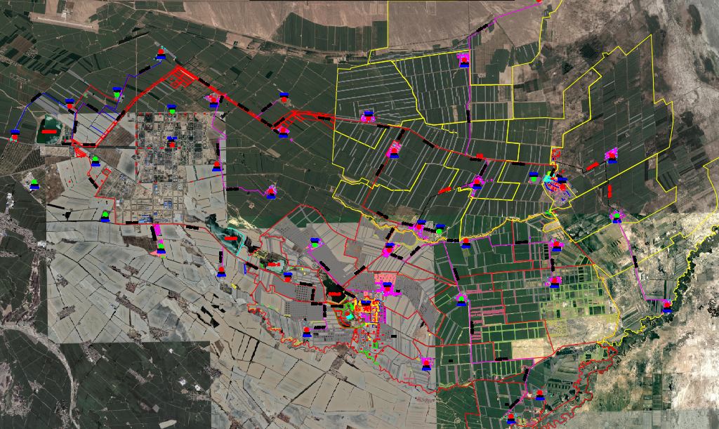
图5.4-1 双河市城市水厂供水工程规划布置图
本项目主要建设内容如下：
（1）水源工程
本项目主要工程措施为接入双河市已建地表水厂，取水点为塔斯尔海水库、阿卡尔水库和保尔德水库，为保障工程建成后的水源安全，需在取水点进行水源地保护。将现有33处小型工程作为本工程的备用水源。
（2）管网延伸工程
新建供水管网232.39km，新建闸阀井65座，同时配套穿越建筑物及附属工程。
（3）连队内管网改建工程
改造连队供水管网80.18km，配套智能水表5188个、闸阀井及水表井819座、排水井258座。

2.第五师83团一片区供水工程
地表水厂建于正在建设的阿卡尔蓄水调节池坝后，利用地形优势建设的水厂可保障一片区团直地区及18个农业连队总计19709人的饮水需求。同时改善不合格饮水单位13个。
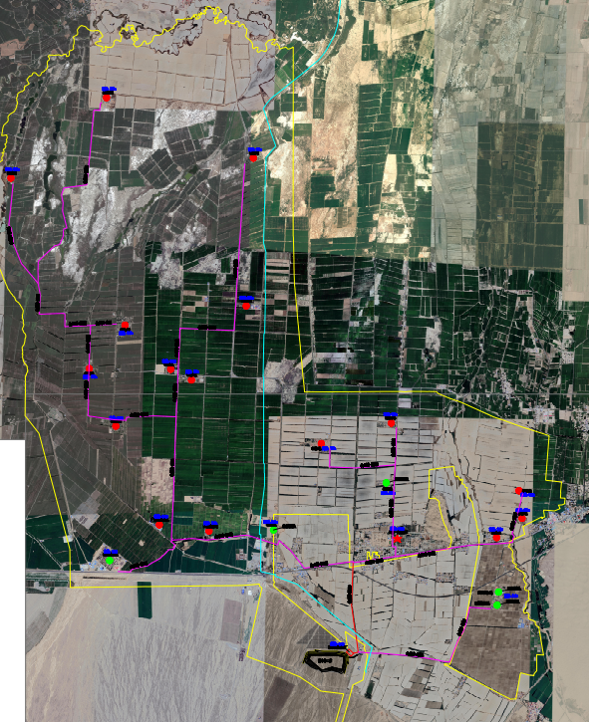
图5.4-2 第五师83团一片区供水工程规划布置图
（1）水源工程
本项目主要工程措施为地表水源替换已建的不安全地下水源，83团一片区供水工程的地表水取水点为在建的阿卡尔蓄水调节池预留人饮供水口，新建地表水厂位于阿卡尔二库坝后，为保障工程建成后的水源安全，需在取水点进行水源地保护。将现有9处安全水源作为本工程的备用水源。
（2）管网延伸工程
新建供水管网82.35km，新建闸阀井22座，同时配套穿越建筑物及附属工程。
（3）连队内管网改建工程
改造连队内供水管网44.37km，配备连队内供水智能水表2878个，配套闸阀井及水表井507座，配套排水井148座。

3.第五师83团二片区供水工程
利用二片区15连现状人饮井作为供水水源，该机井建于2012年，井深200m，机井出水量160m³/h，经水质检测，该机井水质满足人饮，利用地形优势建设的水厂可保障二片区团直地区及7个农业连队总计2190人的饮水需求。同时改善不合格饮水单位2个。

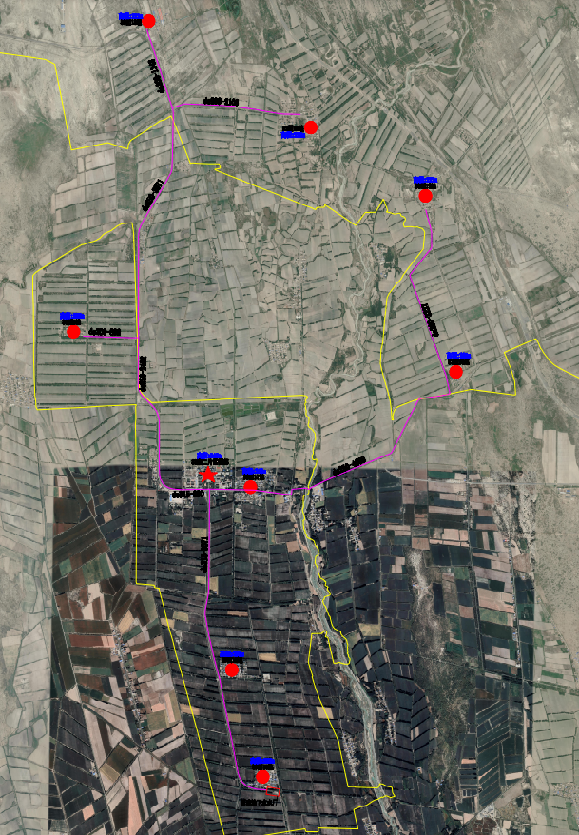
图5.4-3 第五师83团二片区供水工程规划布置图
本项目主要建设内容如下：
（1）水源工程
本项目主要工程措施为地表水源替换已建的不安全地下水源，83团二片区农村供水高质量发展规划的供水取水点为二片区15连现状人饮井作为供水水源，新建地下水厂位于15连居民区南侧，为保障工程建成后的水源安全，需在取水点进行水源地保护。将现有3处安全水源作为本工程的备用水源。
（2）管网延伸工程
新建供水管网31.98km，新建闸阀井8座，同时配套穿越建筑物及附属工程。
（3）连队内管网改建工程
改造连队内供水管网17.25km，配备连队内供水智能水表1119个，配套闸阀井及水表井197座，配套排水井57座。

4.第五师84团供水工程
84团利用保尔德水库至塔斯尔海水库调水管线建设的契机，由管道预留引水口接入，建立地表水厂对全团11个农牧连队及团直地区共计8329人进行自压人饮供水，满足饮水要求的同时降低水厂运行费用。
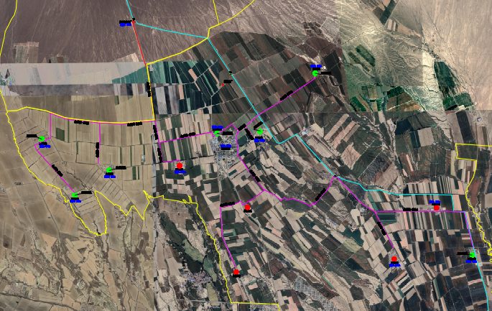
图5.4-4 第五师84团供水工程规划布置图
本项目主要建设内容如下：
（1）水源工程
本项目主要工程措施为地表水源替换已建的不安全地下水源，84团农村供水高质量发展规划拟建的地表水取水点为保尔德水库-塔斯尔海水库调水管线引水，新建地表水厂位于84团以北。将现有11处安全水源作为本工程的备用水源。
（2）管网延伸工程
新建供水管网55.28km，新建闸阀井21座，同时配套穿越建筑物及附属工程。

5.86团供水工程（北区）
五师86团北区位于博乐市周边，单连工程11处，2020年已将水质不达标的4连接入博乐市供水管网。本次农村供水高质量发展规划将博乐市已建地表水供水管网向86团北区进行延伸建设，将86团北区团直及11个连队纳入博乐市市政管网供水范围。
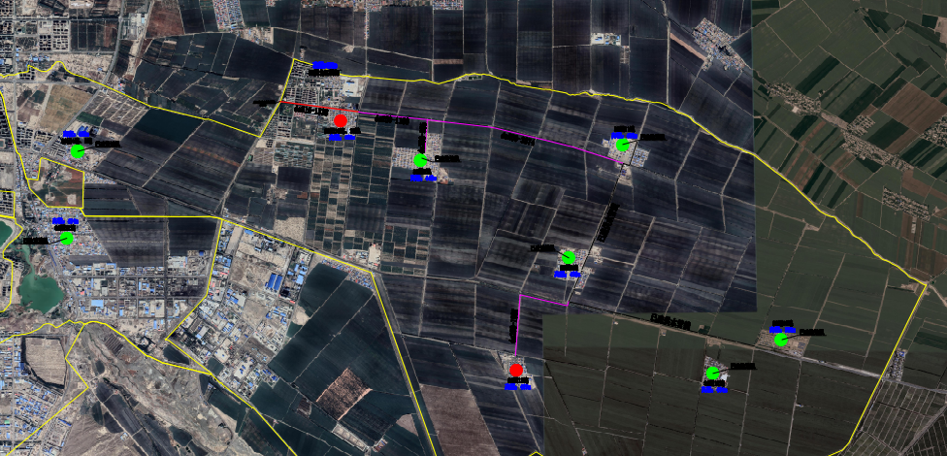
图5.4-5 86团供水工程（北区）规划布置图
本项目主要建设内容如下：
（1）水源工程
本项目主要工程措施为接入博乐市市政供水管网。将现有11处安全水源作为本工程的备用水源。
（2）管网延伸工程
新建供水管网13.46km，新建闸阀井10座，同时配套穿越建筑物及附属工程。
（3）连队内管网改建工程
改造连队内供水管网13.67km，配备连队内供水智能水表816个，配套闸阀井及水表井110座，配套排水井33座。

6.86团供水工程（南区）
五师86团南区位于博乐市周边，单连工程10处，现有1处单连工程水质不合格，2019年已将水质不达标的1连及19连接入博乐市城乡一体化供水管网。本次规划拟将博乐市南城区已建地表水供水管网向86团南区进行延伸建设，将86团南区团直及10个连队纳入博乐市市政管网供水范围，同时改善不合格饮水单位1个。

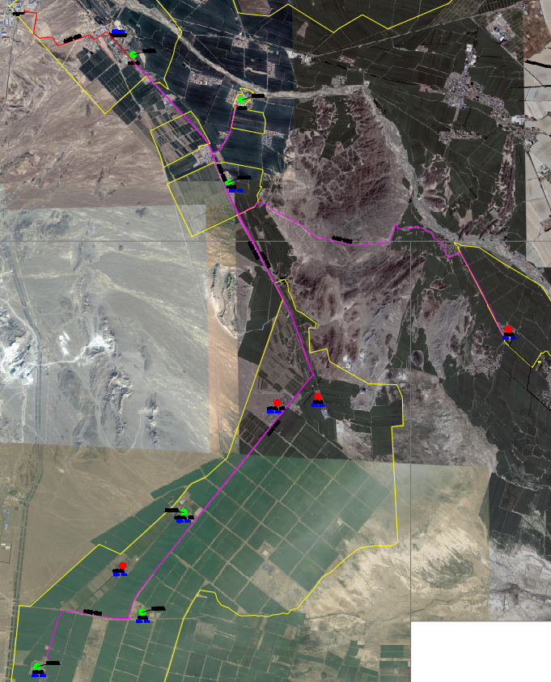
图5.4-6 86团供水工程（南区）规划布置图
本项目主要建设内容如下：
（1）水源工程
本项目主要工程措施为接入博乐市南城区市政供水管网。将现有9处安全水源作为本工程的备用水源。
（2）管网延伸工程
新建供水管网48.51km，新建闸阀井20座，同时配套穿越建筑物及附属工程。
（3）连队内管网改建工程
改造连队内供水管网13.97km，配备连队内供水智能水表903个，配套闸阀井及水表井143座，配套排水井54座。

7.第五师87团团部地区供水工程
87团团部片区以团部北侧优质地下水作为饮用水源，通过自压水厂及供水管网的改造，大大提高团直地区及周边4个连队共计3210人的饮水需求，同时降低水厂运行管理成本。
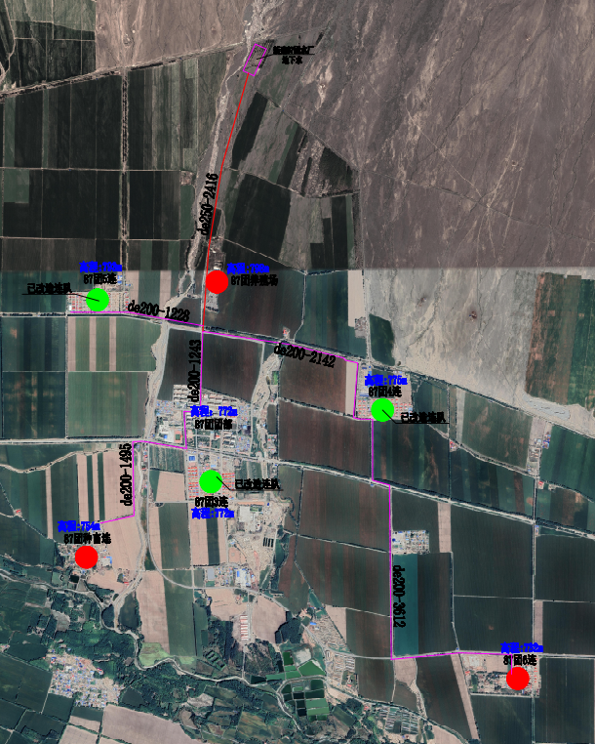
图5.4-7 第五师87团团部地区供水工程规划布置图
本项目主要建设内容如下：
（1）水源工程
本项目主要工程措施为地表水源替换已建的不安全地下水源，87团团部地区农村供水高质量发展规划的地下水取水点为87团5连现状2眼机井形成供水作为人饮水源，新建地下水厂位于哈拉吐鲁克一支渠南侧空地上，为保障工程建成后的水源安全，需在取水点进行水源地保护。将现有4处安全水源作为本工程的备用水源。
（2）管网延伸工程
新建供水管网14.94km，新建闸阀井9座，同时配套穿越建筑物及附属工程。
（3）连队内管网改建工程
改造连队内供水管网6.93km，配备连队内供水智能水表249个，配套闸阀井及水表井16座，配套排水井6座。

8.87团7连供水工程
利用87团7连现状人饮井作为供水水源，机井出水量200m³/h，经水质检测，该机井水质满足人饮需求，利用地形优势建设的水厂可保障汇河地区及3个农业连队的饮水需求。
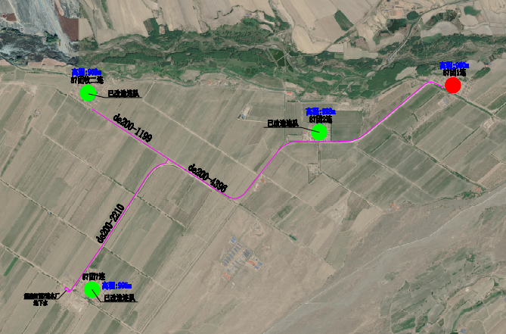
图5.4-8 87团7连供水工程规划布置图
本项目主要建设内容如下：
（1）水源工程
87团汇河地区农村供水高质量发展规划的地下水取水点为利用87团7连现状人饮井作为供水水源，新建地下水厂位于87团7连居民区南侧，为保障工程建成后的水源安全，需在取水点进行水源地保护。将现有3处安全水源作为本工程的备用水源。
（2）管网延伸工程
新建供水管网36.64km，新建闸阀井7座，同时配套穿越建筑物及附属工程。
（3）连队内管网改建工程
改造连队内供水管网2.04km，配备连队内供水智能水表63个，配套闸阀井及水表井42座，配套排水井26座。

9.第五师88团团直供水工程
88团位于博尔塔拉河上游，该区域的河水未受农业污染，为优质水源地，本项目拟于博尔塔拉河的南一干渠首引水建设地表水水厂，以解决该团团直地区及2个连队共计2271人的饮水需要，该水厂占地127亩，设计日供水量为700m³/d。将现有3处安全水源作为本工程的备用水源。

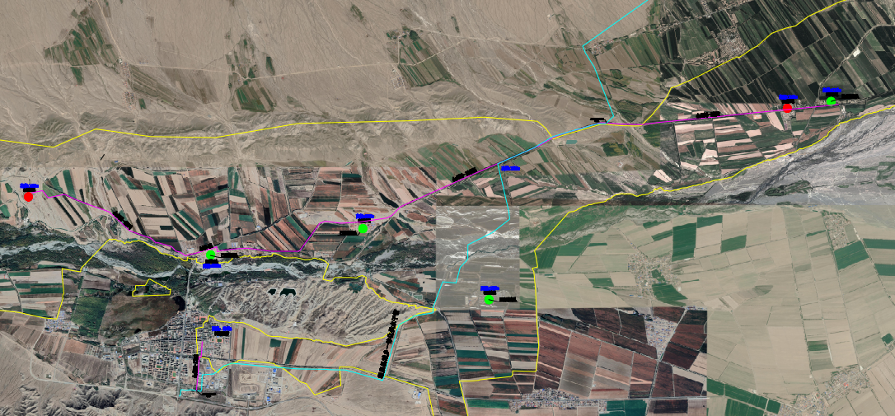
图5.4-9 第五师88团团部地区供水工程规划布置图
本项目主要建设内容如下：
（1）水源工程
本项目主要工程措施为优质水源替换已建的不安全地下水源，88团团部地区的地表水取水点为博尔塔拉河南一干渠首，为保障工程建成后的水源安全，需在取水点进行水源地保护。
（2）管网延伸工程
新建供水管网23.46km，新建闸阀井3座，同时配套穿越建筑物及附属工程。

10.第五师88团3连供水工程
由88团3连现状人饮井作为供水水源，机井出水量200m³/h，经水质检测，该机井水质满足人饮标准，同时将供水管网进行延伸建设，供水工程的建设可满足88团博河以北区域4个连队的居民用水需求。
图5.4-10 第五师88团3连供水工程规划布置图
本项目主要建设内容如下：
（1）水源工程
88团博河以北片区农村供水高质量发展规划的地下水取水点为利用88团3连现状人饮井作为供水水源，新建地下水厂位于88团3连北侧，为保障工程建成后的水源安全，需在取水点进行水源地保护。将现有4处安全水源作为本工程的备用水源。
（2）管网延伸工程
新建供水管网24.98km，新建闸阀井11座，同时配套穿越建筑物及附属工程。
（3）连队内管网改建工程
改造连队内供水管网4.76km，配备连队内供水智能水表483个，配套闸阀井及水表井79座，配套排水井16座。

11.第五师91团供水工程
91团拟建的地表水处理厂为托托河水库，根据多年水文监测资料可知，水源引水保证率高，且避开农区水质污染，是优质水源地，该工程的建设可为该团3815人的饮水提供安全保证，同时改善不合格饮水单位1个。也为该团后续经济发展提供可靠保障。
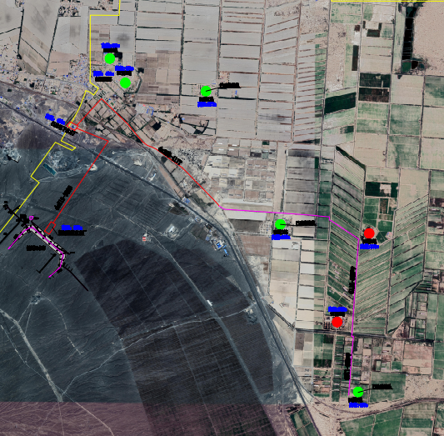
图5.4-11 第五师91团供水工程规划布置图
本项目主要建设内容如下：
（1）水源工程
本项目主要工程措施为地表水源替换已建的不安全地下水源，91团农村供水高质量发展规划拟建的地表水取水点为托托河水库，新建地表水厂位于该水库西北角，为保障工程建成后的水源安全，需在取水点进行水源地保护。将现有7处安全水源作为本工程的备用水源。
（2）管网延伸工程
新建供水管网16.22km，同时配套穿越建筑物及附属工程。
（3）连队内管网改建工程
改造连队内供水管网2.14km，新建闸阀井8座，配备连队内供水智能水表51个，配套闸阀井及水表井11座，配套排水井5座。

表5.4-1 第五师农村供水高质量发展项目建设汇总表
项目名称 | 供水范围 | 管网铺设 | 穿越建筑物
第五师双河市城市水厂供水工程 | 由水厂出来设置南北两条管线，南线供给89团团部、89团9个连队及81团团部和81团的14个连队人饮供水。北线供给89团7个连队及90团团部、90团的12个连队人饮供水。除89团2连、5连、13连外，其余连队均可实现自压供水。 | 主干管为钢管，采用双管铺设，管径de250-630mm，分干管为1.0-1.6MPa的PE管，采用单管铺设，管径de200-250mm。连队以上管网铺设总长度232.39km，配套流量计共计65套。改造8个连队的内部管网，管网铺设长度80.18km，配套智能水表5188个。 | 博精公路、调水管线、S305省道、47条渠道、城区干道、若干柏油路及若干田间管网
83团一片区供水工程 | 由水厂出来设置三条供水管线，分区供给83团一片区团部及一区范围内的18个连队的人饮供水，均可实现自压供水。 | 主干管为钢管，采用双管铺设，管径de250-450，分干管为1.0-1.6MPa的PE管，采用单管铺设，管径de200-315。连队以上管网铺设总长度82.35km，配套流量计共计22套。改造9个连队的内部管网，管网铺设长度44.37km，配套智能水表2878个。 | G312国道、调水管线、S305省道、精河、33条渠道、城区干道、若干柏油路及若干田间管网
83团二片区供水工程 | 由水厂出来设置两条供水管线，分区供给83团二片区团部及二区的7个连队的人饮供水，4个连队可实现自压供水。 | 主干管为钢管，采用双管铺设，管径de250-315；分干管为1.0MPa的PE管，采用单管铺设，管径de200-315。连队以上管网铺设总长度31.98km，配套流量计共计8套。改造5个连队的内部管网，管网铺设长度17.25km，配套智能水表1119个。 | 团区干道、若干柏油路及若干田间管网
84团供水工程 | 供给团部及11个连队的人饮供水，均可实现自压供水。 | 主干管为钢管，采用双管铺设，管径de250-450，分干管为1.0-1.6MPa的PE管，采用单管铺设，管径de200-250。连队以上管网铺设总长度55.28km，配套流量计共计21套。因该片区连队人饮均已改造，因此不改造连队内部管网。 | 国防公路、立国大街、托七线、怪石峪公路、7条渠道及若干田间管网
86团供水工程（北区） | 接入博乐市已建城乡一体化供水工程，供给北区团部及北区8个连队的人饮供水，均可实现自压供水。 | 主干管为钢管，采用双管铺设，管径de200-250，分干管为1.0-1.6MPa的PE管，采用单管铺设，管径de200。连队以上管网铺设总长度13.46km，配套流量计共计10套。改造2个连队的内部管网，管网铺设长度13.67km，配套智能水表816个。 | 博精公路，4条渠道
86团供水工程（南区） | 接入博乐市已建城乡一体化供水工程，供给86团南区及11个连队的人饮供水，均可实现自压供水。 | 主干管为钢管，管径200-de250，分干管为1.0-1.6MPa的PE管，采用单管铺设，管径de200。连队以上管网铺设总长度48.51km，配套流量计共计10套。改造2个连队的内部管网，管网铺设长度13.97km，配套智能水表903个。 | S205省道、X168县道、10条渠道及1条沟道
87团团部地区供水工程 | 供给团部及4个连队的人饮供水，均可实现自压供水。 | 主干管为钢管，管径200-de250，分干管为1.0-1.6MPa的PE管，采用单管铺设，管径de200。连队以上管网铺设总长度14.94km，配套流量计共计9套。改造3个连队的内部管网，管网铺设长度6.93km，配套智能水249个。 | S304省道、3条渠道、3条沟道及若干田间管网
87团7连供水工程 | 供给汇河地区3个连队（4个居民片区）的人饮供水，除7连外，其余2个连队（2个居民片区）均可实现自压供水。 | 主干管、分干管均为1.0-1.6MPa的PE管，采用单管铺设，管径de200。连队以上管网铺设总长度36.64km，配套流量计共计7套。改造2个连队的内部管网，管网铺设长度2.04km，配套智能水表63个。 | 查安线、2条渠道、1条沟道及若干田间管网
88团团部地区供水工程 | 供给团部地区及2个连队的人饮供水，均可实现自压供水。 | 主干管为钢管，采用双管铺设，管径200-de450，分干管为1.0-1.6MPa的PE管，采用单管铺设，管径de200。连队以上管网铺设总长度23.46km，配套流量计共计3套。因该片区连队人饮均已改造，因此不改造连队内部管网。 | 博温线、2条渠道、4条沟道及若干田间管网
88团3连供水工程 | 供给该团博河以北的4个连队的人饮供水，均可实现自压供水。 | 主干管为钢管，采用双管铺设，管径200-de250，分干管为1.0-1.6MPa的PE管，采用单管铺设，管径de200。连队以上管网铺设总长度24.98km，配套流量计共计11套。改造1个连队的内部管网，管网铺设长度4.76km，配套智能水表483个。 | 卡赞公路，S304省道、6条渠道、2座桥梁及若干田间管网
91团供水工程 | 供给团部及6个连队（5连无营区）的人饮供水，均可实现自压供水。 | 主干管为钢管，采用双管铺设，管径200-de315，分干管为1.0-1.6MPa的PE管，采用单管铺设，管径de200。连队以上管网铺设总长度16.22km，配套流量计共计8套。改造1个连队的内部管网，管网铺设长度2.14km，配套智能水表51个。 | 连霍高速，托塔线、乌阿铁路、2条渠道、2条沟道、1处防洪堤及若干田间管网

（五）水源保护
饮用水源安全事关人民群众身体健康。保证饮用水安全，满足人民群众对饮用水越来越高的要求，确保人民群众身体健康是贯彻“以人为本、建设和谐社会、实现人与自然和谐以及经济社会全面、协调和可持续发展”的头等大事。
第五师农村供水高质量发展规划方案涉及五师9个团场121个连队，根据各区域的地理位置及水源水情，规划拟建供水工程共计10处，规划水源地7处，其中引用地表水作为供水水源的工程4处，采取地下水作为供水水源的工程4处。

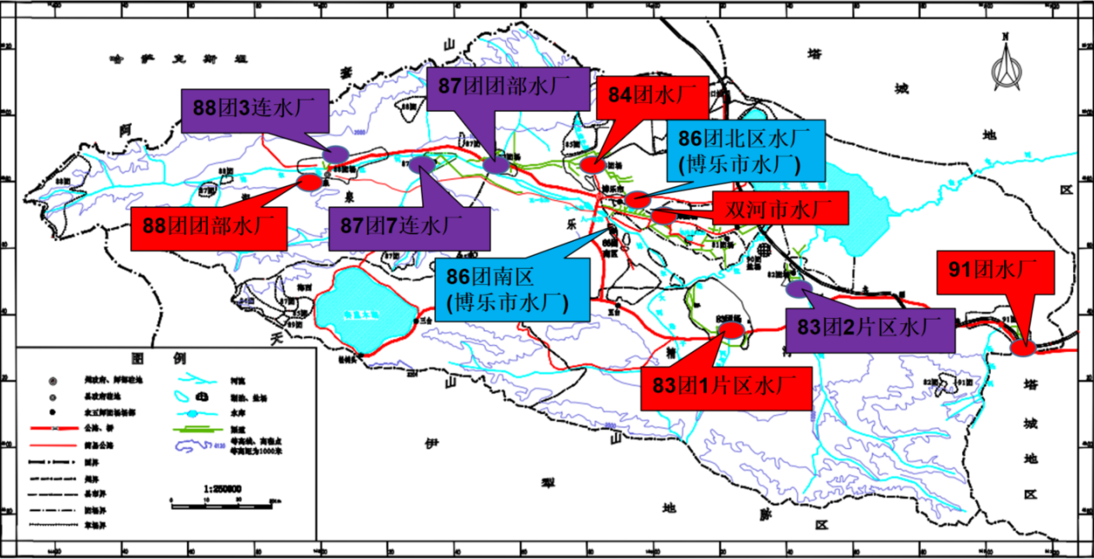
注：上图中紫色图标为拟采用地下水作为水源的工程，红色图标为拟采用地表水作为水源的工程，蓝色图标为拟采用地方已建地表水作为水源的工程
表5.5-1 第五师农村供水高质量发展规划水源规划示意图

表5.5-1 第五师农村供水高质量发展规划水源汇总表
项目名称 | 涉及项目团场 | 引用水源类型 | 水源点 | 水源工程现状 | 水质
83团一片区供水工程 | 83团1片区团直及该团18个连队 | 地表水 | 阿卡尔水库 | 已建 | 浑浊度超标
83团二片区供水工程 | 83团2片区团直及该团7个连队 | 地表水 | 15连地下水 | 已建 | 满足饮水标准
84团供水工程 | 84团团直及该团12个连队 | 地表水 | 保尔德水库 | 已建 | 肉眼可见物、总大肠杆菌超标
86团供水工程（南区） | 86团北区团直及该团10个连队 | 地表水 | 博乐市市政管网 | 已建 | 满足饮水标准
86团供水工程（北区） | 86团南区团直及该团11个连队 | 地表水 | 博乐市市政管网 | 已建 | 满足饮水标准
87团团部地区供水工程 | 87团团直及该团4个连队 | 地下水 | 团部地区地下水 | 新建 | 满足饮水标准
87团7连供水工程 | 87团汇河地区的3个连队 | 地下水 | 7连地下水 | 已建 | 满足饮水标准
88团团部地区供水工程 | 88团团直及该团3个连队 | 地表水 | 博尔塔拉河 | 新建 | 满足饮水标准
88团3连供水工程 | 88团博河以北的4个连队 | 地表水 | 3连地下水 | 已建 | 满足饮水标准
第五师双河市城市水厂供水工程 | 81团团直、89团团直、90团团直及42个连队 | 地表水 | 塔斯尔海水库 | 已建 | 浑浊度、肉眼可见物、硫酸盐、总大肠杆菌超标
91团供水工程 | 91团团直及该团7个连队 | 地表水 | 托托河水库 | 在建 | 浑浊度超标

1.双河市城市水厂供水工程水源地保护
双河市城市水厂为已建地表水厂，引水点位于塔斯尔海水库放水口，该水库已完成水源地保护工程建设，现状良好。
由于五师引调水工程建设已完成，阿卡尔水库及保尔德水库均为塔斯尔海水库的调入水源地，为保障工程水源安全，需对阿卡尔水库及保尔德水库均进行水源地保护建设。双河市城市水厂供水工程拟建时间为2025年，因此阿卡尔水库及保尔德水库的水源保护区划定时间均为2025年。

（1）阿卡尔水库水源地保护
①水源保护区划定
根据《饮用水水源地保护区划分技术规范》（HJ/T338-2018）相关规定，划定阿卡尔水库水源地取正常蓄水位线以下的水面面积为水域一级保护区，水库正常水位线以外200m半径范围内的陆域拟定一级陆域保护区，一级保护区外水平距离2000m半径拟定为二级保护区。
水库水将来自阿卡尔1-6级水电站发电尾水，阿卡尔水库一级保护区周长6.64km。
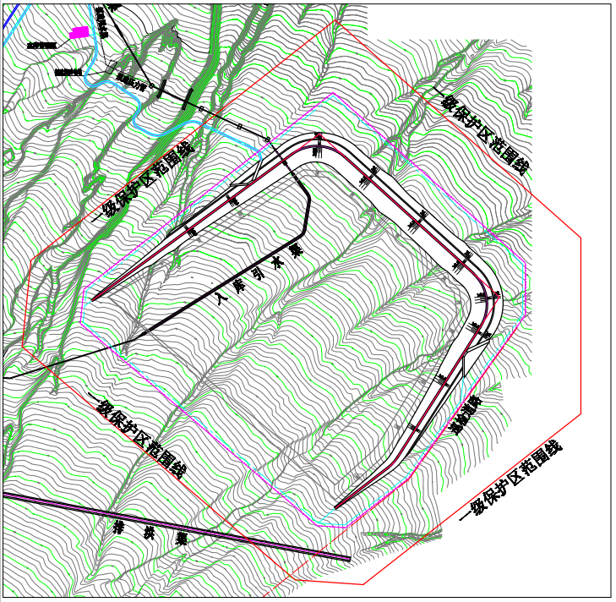
图5.5-2 阿卡尔水库水源保护区平面图
②水源保护区措施
现状阿卡尔水库坝角外侧均为荒漠化土地，水库建成后将对其周边进行水土保持治理，保障该区的饮水环境。工程建成后，阿卡尔水库水源地一级水域保护区范围内无点源污染。一级陆域保护区范围内无工矿企业分布，仅有水库管理人员生活污水池已防渗，水库管理站常驻人员为3人，水源一级保护区内未发现其它排污设施，因此一级保护区内无对水源地产生影响的污染源。
水源地二级保护区半径2000m范围内无居民区，有阿卡尔六级水电站一处，站内常驻人员为3人，生活污水池已防渗，二级保护区内无对水源地产生影响的污染源。

（2）保尔德水库水源地保护
①水源保护区划定
根据《饮用水水源地保护区划分技术规范》（HJ/T338-2018）相关规定，划定保尔德水库水源地取正常蓄水位线以下的水面面积为水域一级保护区，水库正常水位线以外200m半径范围内的陆域拟定一级陆域保护区，一级保护区外水平距离2000m半径拟定为二级保护区。
水库水将来自保尔德河河道，保尔德水库一级保护区周长9.88km。
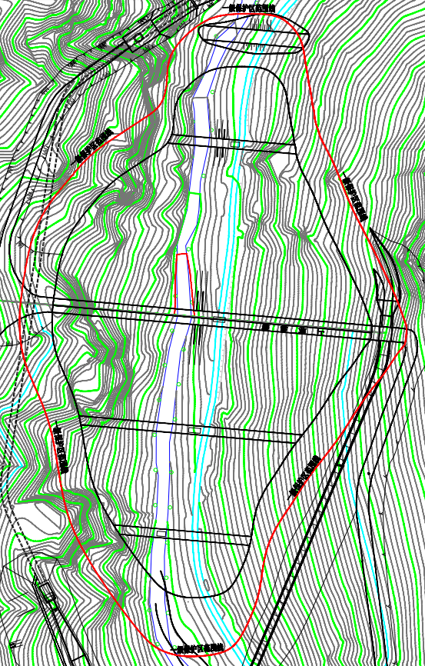
图5.5-3 保尔德水库水源保护区平面图
②水源保护区措施
保尔德水库位于山区，周边无居住人员，坝角外侧均为山地，水库建成后将对其周边进行水土保持治理，保障该区的饮水环境。工程建成后，保尔德水库水源地一级水域保护区范围内无点源污染，无工矿企业分布，仅有水库管理人员生活污水池已防渗，水库管理站常驻人员为3人，水源一级保护区内未发现其它排污设施，因此一级保护区内无对水源地产生影响的污染源。
水源地二级保护区半径2000m范围内无居民区，二级保护区内无对水源地产生影响的污染源。

2.83团一片区供水工程水源地保护
①水源保护区划定
根据《饮用水水源地保护区划分技术规范》（HJ/T338-2018）相关规定，划定阿卡尔水库二库水源地取正常蓄水位线以下的水面面积为水域一级保护区，水库正常水位线以外200m半径范围内的陆域拟定一级陆域保护区，一级保护区外水平距离2000m半径拟定为二级保护区。
阿卡尔水库二库一级保护区周长4.74km。

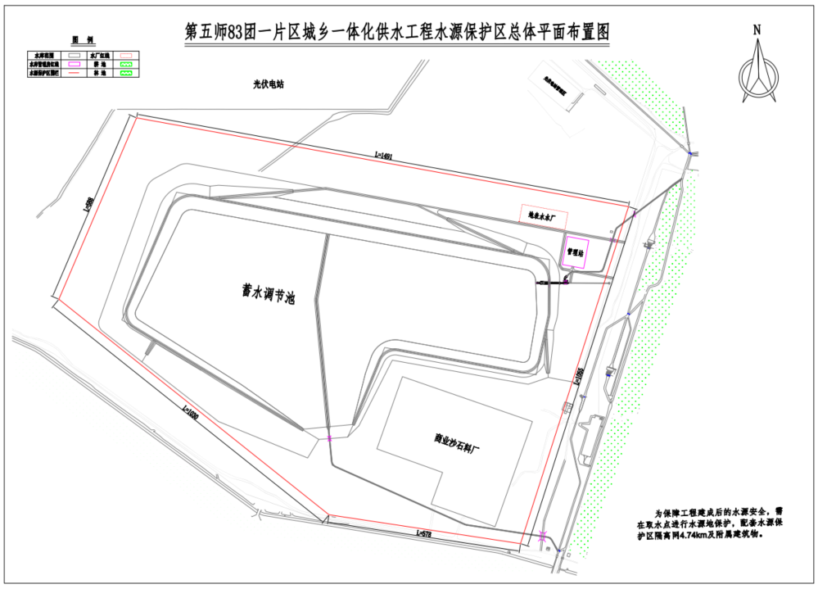
②水源保护区措施
阿卡尔水库二库位于戈壁滩，周边无居住人员，水源地一级水域保护区范围内无点源污染，无工矿企业分布，仅在灌溉其有渠首管理人员居住，其生活污水排放为配套排污设施；水源一级保护区内未发现其它排污设施，因此工程建设后，需对管理站配套排污设施，并对其进行防渗处理，一级保护区内污染源对水源地的影响是可控的。
水源地二级保护区半径2000m范围内无居民区，二级保护区内无对水源地产生影响的污染源。
③水源保护区预计划定时间
阿卡尔水库二库是第五师83团一片区供水工程的饮水水源地，该工程拟建成时间为2026年，该项目水源保护区预计划定时间为2026年。

（3）83团二片区水源地保护
①水源保护区划定
83团为第五师中心团场，分为83团1片区（原83团）与83团2片区（原82团），由于83团2片区距83团1片区38km，且中间需要穿越精河县及精河河道，由于工程复杂程度高，因此难以形成83团全团的规模化供水工程，83团2片区供水工程需单独建设，属千人供水工程。拟规划的地下水水源地位于83团15连，拟对其水源进行扩建改造，根据用水规模建设千人供水工程。该水源地位于居民点附近，根据《饮用水水源保护区划分技术规范》（HJ/T338-2018），初步拟定水源地取水口200m范围内为拟定一级保护区，取水口2000m范围内为拟定二级保护区。经现状调查，水源地一级保护区范围内有15连居民区，该连作为83团规划的生产生活一体化连队，于2020年对其房屋结构、给水、排水、道路均进行了改造，不会对周边水源造成污染。83团15连一级保护区内无工矿企业分布，二级保护区内草地和耕地面积较大，农业面源也是对水源地水质产生影响的一个重要因素。经测算该水源一级保护区周长1.42km，面积0.15km²。
②水源保护区措施
基于以上描述，83团2片区饮用水水源地一、二级保护区内生态现状比较单一，植被覆盖度较大，植被类型主要是农作物和野生植物。在生态建设中，二级保护区范围内农田，应加大保护力度，禁止采用污水灌溉，外围灌溉污水必须达到《农田灌溉水质标准》（GB5084-2005）二类作物的灌溉标准，在水源地保护区内需控制农药、化肥等化学品使用量，减少因施用农用化学品造成的环境污染，大力发展生态农业，实现农业清洁生产。
③水源保护区预计划定时间
由于第五师83团二片区供水工程拟建时间为2026年，该项目水源保护区预计划定时间为2026年。

（4）87团团部水源地保护
①水源保护区划定
87团团部地区拟规划的地下水水源地位于团部以北3.2km处，水源地距该团5连居民区2.2km。根据《饮用水水源保护区划分技术规范》（HJ/T338-2018），初步拟定水源地取水口200m范围内为拟定一级保护区，取水口2000m范围内为拟定二级保护区。经现状调查，水源地一级保护区范围内无工矿企业分布，二级保护区内草地和耕地面积较大，农业面源也是对水源地水质产生影响的一个重要因素。经测算该水源一级保护区周长1.60km，面积0.15km²。
②水源保护区措施
基于以上描述，87团团部地区饮用水水源地一、二级保护区内生态现状比较单一，植被覆盖度较大，植被类型主要是农作物和野生植物。在生态建设中，二级保护区范围内农田，应加大保护力度，禁止采用污水灌溉，外围灌溉污水必须达到《农田灌溉水质标准》（GB5084-2005）二类作物的灌溉标准，在水源地保护区内需控制农药、化肥等化学品使用量，减少因施用农用化学品造成的环境污染，大力发展生态农业，实现农业清洁生产。
③水源保护区预计划定时间
第五师87团团部地区农村供水高质量发展规划拟建时间为2026年，该项目水源保护区预计划定时间为2026年。

（5）87团汇河水源地保护
①水源保护区划定
由于87团被哈日布呼镇分割为团部地区和汇河地区，87团7连供水工程需单独建设，属连连供水工程。拟规划的地下水水源地位于87团7连，拟对其水源进行扩建改造，根据用水规模建设千人供水工程。该水源地位于居民点附近，根据《饮用水水源保护区划分技术规范》（HJ/T338-2018），初步拟定水源地取水口200m范围内为拟定一级保护区，取水口2000m范围内为拟定二级保护区。经现状调查，水源地一级保护区范围内有7连居民区，该区域于2019年申报《第五师八十七团7连基础设施建设项目》，对其给水、排水、道路均进行了改造，目前该项目已完工，现状7连居民区生活污水排放排污池已防渗。一级保护区内无工矿企业分布，二级保护区内草地和耕地面积较大，农业面源也是对水源地水质产生影响的一个重要因素。经测算该水源一级保护区周长1.37km，面积0.13km²。
②水源保护区措施
基于以上描述，87团7连饮用水水源地一、二级保护区内生态现状比较单一，植被覆盖度较大，植被类型主要是农作物和野生植物。在生态建设中，二级保护区范围内农田，应加大保护力度，禁止采用污水灌溉，外围灌溉污水必须达到《农田灌溉水质标准》（GB5084-2005）二类作物的灌溉标准，在水源地保护区内需控制农药、化肥等化学品使用量，减少因施用农用化学品造成的环境污染，大力发展生态农业，实现农业清洁生产。
③水源保护区预计划定时间
第五师87团7连供水工程拟建时间为2026年，该项目水源保护区预计划定时间为2026年。

（6）91团托托河水库水源地保护
①水源保护区划定
第五师91团供水工程引水水源点位于托托河渠首，根据《饮用水水源地保护区划分技术规范》（HJ/T338-2018）相关规定，划定托托渠首水源地上游1000m托托河河道及下游100m托托河河道为水域一级保护区，水域一级保护区向陆域纵深50m范围为陆域一级保护区。一级保护区上游边界向上游延伸2000m及一级保护区下游边界向下游延伸200m拟定为二级保护区。
托托河渠首水源地一级保护区周长2.33km。
②水源保护区措施
托托河水库位于山区，周边无居住人员，水源地一级水域保护区范围内无点源污染，无工矿企业分布，仅在灌溉期有渠首管理人员居住，其生活污水排放为配套排污设施；水源一级保护区内未发现其它排污设施，因此工程建设后，需对管理站配套排污设施，并对其进行防渗处理，一级保护区内污染源对水源地的影响可控。
水源地二级保护区半径2000m范围内无居民区，二级保护区内无对水源地产生影响的污染源。
③水源保护区预计划定时间
由于第五师91团供水工程拟建时间为2027年，该项目水源保护区预计划定时间为2027年。

（7）88团博尔塔拉河水源地保护
①水源保护区划定
第五师88团团部供水工程引水水源点位于博尔塔拉河南一干渠渠首东侧，根据《饮用水水源地保护区划分技术规范》（HJ/T338-2018）相关规定，划定南一干渠渠首水源地上游1000m博尔塔拉河河道及下游100m处为水域一级保护区，水域一级保护区向陆域纵深50m范围为陆域一级保护区。一级保护区上游边界向上游延伸2000m及一级保护区下游边界向下游延伸200m拟定为二级保护区。
博尔塔拉河南一干渠首水源地一级保护区周长3.56km。
②水源保护区措施
博尔塔拉河南一干渠首位于山区，周边无居住人员，水源地一级水域保护区范围内无点源污染，无工矿企业分布，仅在灌溉期有渠首管理人员居住，其生活污水排放为配套排污设施；水源一级保护区内未发现其它排污设施，因此工程建设后，需对管理站配套排污设施，并对其进行防渗处理，一级保护区内污染源对水源地的影响是可控的。
水源地二级保护区半径2000m范围内无居民区，二级保护区内无对水源地产生影响的污染源。
③水源保护区预计划定时间
由于第五师88团团直供水工程拟建时间为2027年，该项目水源保护区预计划定时间为2027年。

（8）五师规划水源地保护汇总
第五师农村供水高质量发展规划涉及五师9个团场121个连队，根据各区域的地理位置及水源水情，规划拟建供水工程共计10处，规划水源地10处，其中引用地表水作为供水水源的工程6处，引用地下水作为供水水源的工程4处。
表5.5-2 第五师农村供水高质量发展规划水源保护措施汇总表
工程名称 | 引用水源类型 | 水源 | 水源保护措施 |  | 一级保护区周长（km） | 水源保护区预计划定时间 | 投资匡算（万元）
工程名称 | 引用水源类型 | 水源 | 一级保护区 | 二级保护区 | 一级保护区周长（km） | 水源保护区预计划定时间 | 投资匡算（万元）
双河市城市水厂供水工程 | 地表水 | 阿卡尔水库、保尔德水库 | 水库管理人员生活污水有序排放；对博双快速路运行的运输危险品的车辆采用分流；农业面源整治实行生物措施、农艺措施与工程措施相结合，优化农业产业结构，减少农药、化肥的施用量。 | 加强连队生活污水、垃圾的集中收集处置，加强禽畜粪便无害化处置，建设小型污水净化处理设施和连队生活垃圾集中处理场；加大农田保护力度，禁止采用污水灌溉，控制农药、化肥等化学品使用量，大力发展生态农业，实现农业清洁生产，同时增加土地植被覆盖度，增强土地的水土保持能力。 | 8.13 | 2025年 | 211
83团一片区供水工程 | 地表水 | 阿卡尔二库 | 水库管理人员生活污水有序排放。 | 阿卡尔六级水电站站内常驻人员生活污水有序排放，增加土地植被覆盖度，增强土地的水土保持能力。 | 6.64 | 2026年 | 105.5
84团供水工程 | 地表水 |  | 水库管理人员生活污水有序排放。 | 增加土地植被覆盖度，增强土地的水土保持能力。 | 9.88 | 2027年 | 76.55
83团二片区供水工程 | 地下水 | 15连地下水 | 加强连队生活污水、垃圾的集中收集处置，加强禽畜粪便无害化处置，建设小型污水净化处理设施和连队生活垃圾集中处理场；农业面源整治实行生物措施、农艺措施与工程措施相结合，优化农业产业结构，减少农药、化肥的施用量。 | 加农田大保护力度，禁止采用污水灌溉，控制农药、化肥等化学品使用量，大力发展生态农业，实现农业清洁生产，同时增加土地植被覆盖度，增强土地的水土保持能力。 | 1.42 | 2026年 | 35.67
87团团部地区供水工程 | 地下水 | 团部地区地下水 | 农业面源整治实行生物措施、农艺措施与工程措施相结合，优化农业产业结构，减少农药、化肥的施用量。 | 加农田大保护力度，禁止采用污水灌溉，控制农药、化肥等化学品使用量，大力发展生态农业，实现农业清洁生产，同时增加土地植被覆盖度，增强土地的水土保持能力。 | 1.6 | 2026年 | 88.32
87团7连供水工程 | 地下水 | 7连地下水 | 加强连队生活污水、垃圾的集中收集处置，加强禽畜粪便无害化处置，建设小型污水净化处理设施和连队生活垃圾集中处理场；农业面源整治实行生物措施、农艺措施与工程措施相结合，优化农业产业结构，减少农药、化肥的施用量。 | 加农田大保护力度，禁止采用污水灌溉，控制农药、化肥等化学品使用量，大力发展生态农业，实现农业清洁生产，同时增加土地植被覆盖度，增强土地的水土保持能力。 | 1.37 | 2026年 | 35.67
88团团部地区供水工程 | 地表水 | 博尔塔拉河 | 灌溉期渠首管理人员的生活污水有序排放，增加土地植被覆盖度，增强土地的水土保持能力。 | 增加土地植被覆盖度，增强土地的水土保持能力。 | 3.56 | 2027年 | 88.32
88团3连供水工程 | 地表水 | 3连地下水 | 加强连队生活污水、垃圾的集中收集处置，加强禽畜粪便无害化处置，建设小型污水净化处理设施和连队生活垃圾集中处理场；农业面源整治实行生物措施、农艺措施与工程措施相结合，优化农业产业结构，减少农药、化肥的施用量。 | 加农田大保护力度，禁止采用污水灌溉，控制农药、化肥等化学品使用量，大力发展生态农业，实现农业清洁生产，同时增加土地植被覆盖度，增强土地的水土保持能力。 | 1.35 | 2027年 | 35.67
91团供水工程 | 地表水 | 托托河 | 灌溉期渠首管理人员的生活污水有序排放，增加土地植被覆盖度，增强土地的水土保持能力。 | 增加土地植被覆盖度，增强土地的水土保持能力。 | 2.33 | 2027年 | 88.32

（六）配套完善净化消毒设施设备
根据第五师农村供水高质量发展规划，规划建设的10处工程均为千人以上工程，需配套净化及消毒设施设备，根据工程量，匡算投资总额为6076.44万元。
表5.6-1 第五师农村供水高质量发展规划配套净化消毒设施投资匡算汇总表
项目名称 | 名称 | 规格 | 数量 | 单位 | 土建单价（元） | 设备单价（元） | 土建合价（万元） | 设备合价（万元） | 安装调试合价（万元） | 小计（万元）
 | 合计 |  |  |  |  |  |  |  |  | 6076.44
第五师84团供水工程 | 小计 |  |  |  |  |  | 797.92 | 660.42 | 66.04 | 1524.38
第五师84团供水工程 | 净化设施设备配套 |  |  |  |  |  | 409.95 | 616.22 | 61.62 | 1087.79
第五师84团供水工程 | 高效混凝沉淀罐 | 含设备及土建 | 2 | 套 | 45000 | 1820000 | 9 | 364 | 36.4 | 409.40
第五师84团供水工程 | V型滤池 | 含引水渠、设备及土建 | 2 | 座 | 759184 | 1081600 | 151.84 | 216.32 | 21.632 | 389.79
第五师84团供水工程 | 反冲洗水池 | 含土建 | 1 | 座 | 382100 | 25000 | 38.21 | 2.5 | 0.25 | 40.96
第五师84团供水工程 | 反冲洗设备间 | 含设备及土建 | 1 | 座 | 537360 | 190000 | 53.74 | 19 | 1.9 | 74.64
第五师84团供水工程 | 原水提升泵房 | 含设备及土建 | 2 | 座 | 785836 | 72000 | 157.17 | 14.4 | 1.44 | 173.01
第五师84团供水工程 | 消毒设备配套 |  |  |  |  |  | 387.97 | 44.20 | 4.42 | 436.59
第五师84团供水工程 | 净化间 | 含设备及土建 | 2 | 座 | 1647650 | 23000 | 329.53 | 4.6 | 0.46 | 334.59
第五师84团供水工程 | 加药间 | 含设备及土建 | 1 | 座 | 260358 | 96000 | 26.04 | 9.6 | 0.96 | 36.60
第五师84团供水工程 | 消毒间 | 含设备及土建 | 2 | 座 | 162000 | 150000 | 32.4 | 30 | 3 | 65.40
第五师87团团部地区供水工程 | 小计 |  |  |  |  |  | 16.30 | 33.82 | 3.38 | 53.49
第五师87团团部地区供水工程 | 消毒设备配套 |  |  |  |  |  | 16.30 | 33.82 | 3.38 | 53.49
第五师87团团部地区供水工程 | 净化间 | 含设备及土建 | 2 | 座 | 38000 | 13000 | 7.6 | 2.6 | 0.26 | 10.46
第五师87团团部地区供水工程 | 加药间 | 含设备及土建 | 1 | 座 | 16965 | 16000 | 1.70 | 1.6 | 0.16 | 3.46
第五师87团团部地区供水工程 | 消毒间 | 含设备及土建 | 2 | 座 | 35000 | 148075 | 7 | 29.615 | 2.9615 | 39.58
87团7连供水工程 | 小计 |  |  |  |  |  | 9.00 | 15.15 | 1.51 | 25.66
87团7连供水工程 | 消毒设备配套 |  |  |  |  |  | 9.00 | 15.15 | 1.51 | 25.66
87团7连供水工程 | 净化间 | 含设备及土建 | 1 | 座 | 38000 | 13000 | 3.8 | 1.3 | 0.13 | 5.23
87团7连供水工程 | 加药间 | 含设备及土建 | 1 | 座 | 16965 | 16000 | 1.70 | 1.6 | 0.16 | 3.46
87团7连供水工程 | 消毒间 | 含设备及土建 | 1 | 座 | 35000 | 122485 | 3.5 | 12.2485 | 1.22485 | 16.97
第五师83团一片区供水工程 | 小计 |  |  |  |  |  | 672.05 | 631.46 | 63.15 | 1366.65
第五师83团一片区供水工程 | 净化设施设备配套 |  |  |  |  |  | 284.08 | 587.26 | 58.73 | 930.06
第五师83团一片区供水工程 | 高效混凝沉淀罐 | 含设备及土建 | 2 | 套 | 40000 | 1720000 | 8 | 344 | 34.4 | 386.40
第五师83团一片区供水工程 | V型滤池 | 含引水渠、设备及土建 | 2 | 座 | 596184 | 1075575 | 119.24 | 215.115 | 21.5115 | 355.86
第五师83团一片区供水工程 | 反冲洗水池 | 含土建 | 1 | 座 | 282100 | 15000 | 28.21 | 1.5 | 0.15 | 29.86
第五师83团一片区供水工程 | 反冲洗设备间 | 含设备及土建 | 1 | 座 | 487360 | 180000 | 48.74 | 18 | 1.8 | 68.54
第五师83团一片区供水工程 | 原水提升泵房 | 含设备及土建 | 1 | 座 | 799003 | 86400 | 79.90 | 8.64 | 0.864 | 89.40
第五师83团一片区供水工程 | 消毒设备配套 |  |  |  |  |  | 387.97 | 44.20 | 4.42 | 436.59
第五师83团一片区供水工程 | 净化间 | 含设备及土建 | 2 | 座 | 1647650 | 23000 | 329.53 | 4.6 | 0.46 | 334.59
第五师83团一片区供水工程 | 加药间 | 含设备及土建 | 1 | 座 | 260358 | 96000 | 26.04 | 9.6 | 0.96 | 36.60
第五师83团一片区供水工程 | 消毒间 | 含设备及土建 | 2 | 座 | 162000 | 150000 | 32.4 | 30 | 3 | 65.40
第五师83团二片区供水工程 | 小计 |  |  |  |  |  | 9.00 | 17.95 | 1.80 | 28.75
第五师83团二片区供水工程 | 消毒设备配套 |  |  |  |  |  | 9.00 | 17.95 | 1.80 | 28.75
第五师83团二片区供水工程 | 净化间 | 含设备及土建 | 1 | 座 | 38000 | 13000 | 3.8 | 1.3 | 0.13 | 5.23
第五师83团二片区供水工程 | 加药间 | 含设备及土建 | 1 | 座 | 16965 | 16000 | 1.70 | 1.6 | 0.16 | 3.46
第五师83团二片区供水工程 | 消毒间 | 含设备及土建 | 1 | 座 | 35000 | 150535 | 3.5 | 15.0535 | 1.50535 | 20.06
第五师91团供水工程 | 小计 |  |  |  |  |  | 797.92 | 660.42 | 66.04 | 1524.38
第五师91团供水工程 | 净化设施设备配套 |  |  |  |  |  | 409.95 | 616.22 | 61.62 | 1087.79
第五师91团供水工程 | 高效混凝沉淀罐 | 含设备及土建 | 2 | 套 | 45000 | 1820000 | 9 | 364 | 36.4 | 409.40
第五师91团供水工程 | V型滤池 | 含引水渠、设备及土建 | 2 | 座 | 759184 | 1081600 | 151.84 | 216.32 | 21.632 | 389.79
第五师91团供水工程 | 反冲洗水池 | 含土建 | 1 | 座 | 382100 | 25000 | 38.21 | 2.5 | 0.25 | 40.96
第五师91团供水工程 | 反冲洗设备间 | 含设备及土建 | 1 | 座 | 537360 | 190000 | 53.74 | 19 | 1.9 | 74.64
第五师91团供水工程 | 原水提升泵房 | 含设备及土建 | 2 | 座 | 785836 | 72000 | 157.17 | 14.4 | 1.44 | 173.01
第五师91团供水工程 | 消毒设备配套 |  |  |  |  |  | 387.97 | 44.20 | 4.42 | 436.59
第五师91团供水工程 | 净化间 | 含设备及土建 | 2 | 座 | 1647650 | 23000 | 329.53 | 4.6 | 0.46 | 334.59
第五师91团供水工程 | 加药间 | 含设备及土建 | 1 | 座 | 260358 | 96000 | 26.04 | 9.6 | 0.96 | 36.60
第五师91团供水工程 | 消毒间 | 含设备及土建 | 2 | 座 | 162000 | 150000 | 32.4 | 30 | 3 | 65.40
88团3连供水工程 | 小计 |  |  |  |  |  | 9.00 | 17.95 | 1.80 | 28.75
88团3连供水工程 | 消毒设备配套 |  |  |  |  |  | 9.00 | 17.95 | 1.80 | 28.75
88团3连供水工程 | 净化间 | 含设备及土建 | 1 | 座 | 38000 | 13000 | 3.8 | 1.3 | 0.13 | 5.23
88团3连供水工程 | 加药间 | 含设备及土建 | 1 | 座 | 16965 | 16000 | 1.70 | 1.6 | 0.16 | 3.46
88团3连供水工程 | 消毒间 | 含设备及土建 | 1 | 座 | 35000 | 150535 | 3.5 | 15.0535 | 1.50535 | 20.06
88团团直供水工程 | 小计 |  |  |  |  |  | 797.92 | 660.42 | 66.04 | 1524.38
88团团直供水工程 | 净化设施设备配套 |  |  |  |  |  | 409.95 | 616.22 | 61.62 | 1087.79
88团团直供水工程 | 高效混凝沉淀罐 | 含设备及土建 | 2 | 套 | 45000 | 1820000 | 9 | 364 | 36.4 | 409.40
88团团直供水工程 | V型滤池 | 含引水渠、设备及土建 | 2 | 座 | 759184 | 1081600 | 151.84 | 216.32 | 21.632 | 389.79
88团团直供水工程 | 反冲洗水池 | 含土建 | 1 | 座 | 382100 | 25000 | 38.21 | 2.5 | 0.25 | 40.96
88团团直供水工程 | 反冲洗设备间 | 含设备及土建 | 1 | 座 | 537360 | 190000 | 53.74 | 19 | 1.9 | 74.64
88团团直供水工程 | 原水提升泵房 | 含设备及土建 | 2 | 座 | 785836 | 72000 | 157.17 | 14.4 | 1.44 | 173.01
88团团直供水工程 | 消毒设备配套 |  |  |  |  |  | 387.97 | 44.20 | 4.42 | 436.59
88团团直供水工程 | 净化间 | 含设备及土建 | 2 | 座 | 1647650 | 23000 | 329.53 | 4.6 | 0.46 | 334.59
88团团直供水工程 | 加药间 | 含设备及土建 | 1 | 座 | 260358 | 96000 | 26.04 | 9.6 | 0.96 | 36.60
88团团直供水工程 | 消毒间 | 含设备及土建 | 2 | 座 | 162000 | 150000 | 32.4 | 30 | 3 | 65.40

（七）水质检测监测能力提升

1.千吨万人工程水质化验室
第五师农村供水高质量发展规划水厂10处，配套建设2处水质化验室。在规模化水厂配置多参数水质分析仪一台、数字滴定分析仪一台、精密浊度仪一台、pH计一台、电导率仪一台、微生物检测套件一套，以及相应耗材及配套试剂等，实现余氯、二氧化氯、pH、电导率、浊度、色度、臭和味、肉眼可见物、耗氧量、菌落总数、总大肠菌群等指标九项指标的日常检测。
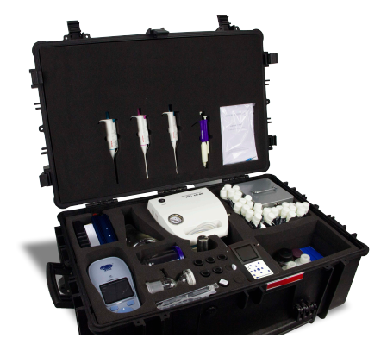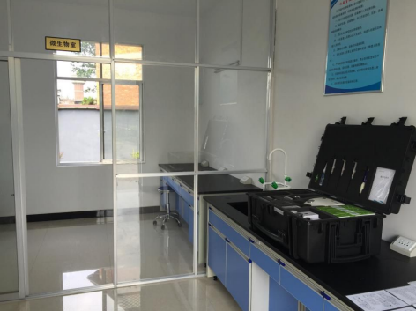
（1）便携式水质综合检测箱配置
多参数水质分析仪一台、数字滴定分析仪一台、精密浊度仪一台、pH计、电导率仪一台、微生物检测套件一套，以及相应耗材及配套试剂等。测试项目：余氯、二氧化氯、pH、电导率、浊度、色度、臭和味、肉眼可见物、耗氧量、菌落总数、总大肠菌群等指标，并可在不增加设备的前提下扩展检测能力。
仪器配置方式：采用组合式配置，核心检测仪器置于同一配套硬质便携箱内，可携带至现场。
（2）微生物检测组件
①可检测项目：菌落总数、总大肠菌群、耐热大肠菌群、大肠埃希氏菌等。
②便携式数控恒温培养箱：控温范围5-50℃，控温精度±0.5℃，四壁环绕加热，具有超温报警功能，自定义定时功能；
③供电模式，支持可充电蓄电池、车载供电或外接电源供电；
④自动抽滤真空泵及过滤套件，可使用45μm孔径滤膜在现场快速进行水样真空过滤，完成微生物样品收集；
⑤可同时放置多种不同形式的预制式微生物培养皿，支持9cm透明培养皿，便于直接观察微生物；
⑥配套预制式无菌微生物成品培养基滤器耐高温，可直接进行现场灭菌完全国标法无菌配置，采用预先灭菌的无菌培养基、无菌采样袋、无菌培养皿、无菌吸管，即开即用省去繁琐灭菌操作过程；
⑦检测方法完全符合GB/T5750-2006生活饮用水微生物检测标准；无需额外购买灭菌装置等即可完成微生物检测。
2处规模化（千吨万人）供水工程需配置配置水质检测设备工程量及匡算投资详情见表5.6-1。
表5.7-1 千吨万人供水工程日检九项设备配置表
序号 | 工程名称 | 设备名称 | 单位 | 数量 | 匡算投资（万元）
1 | 83团一片区供水工程 | 多参数水质综合检测箱；超纯水机；玻璃器皿；实验室装修 | 套 | 1 | 10.57
2 | 双河市城市水厂供水工程 | 多参数水质综合检测箱；超纯水机；玻璃器皿；实验室装修 | 套 | 1 | 10.57
总计 |  |  |  |  | 21.14

2.水质在线监测系统
为了提高供水保障率及水质达标率，利用现代智能在线监测技术，实时监测水厂出厂水质及管网末梢水质，能够及时反映水质状况，为水厂供水安全预案提供及时可靠的数据支撑。农村供水水厂建设分散，技术力量薄弱，水质监测设备需要定期的维护，为了保证水质在线监测的正常运行，浊度、PH、余氯监测设备应具有自清洗功能，余氯应使用国家标准DPD比色法，具有自动标定功能，减少维护工作。
第五师农村供水高质量发展规划新建水源（入厂水）监测15处，出厂水监测15处，末梢水监测20处，分别监测入场水pH值、浊度、水温、溶氧量、电导率出厂水浊度、PH、电导率、余氯、温度及末梢水浊度、余氯、PH。
各监测设备功能及技术要求如表5.7-3～5.7-6，水源水质监测设备及投资匡算见表5.7-7～5.7-9。

表5.7-3 监测设备的技术要求（入厂水：地表水）
水源水质监测 | 监测项目 | 技术要求
1 | 控制主机 | 1★双屏显示：调试屏、监控屏分离式设计，实现日常观测与调试分离，不借助外部设备完成调视和编程。  2监控屏分辨率：≥1024*600像素；  3调试屏分辨率：≥320*240 像素；  4监控屏尺寸：≥10.3寸宽屏；  5调试屏尺寸：≥3.2寸宽屏；  6★安全等级：机械锁与密码双重保护；  7★输入通道：先进的多通道技术，至少支持6通道信号输入；  8 六路信号输出：包括4～20mA接口、220V 5A继电器、RS232或RS485对外信息传输接口，并可选配GPRS远程传输模块；  9工作环境：0~60℃，0～85％相对湿度、无冷凝；  10存储环境：-20~70℃，0～95％相对湿度、无冷凝；  11电源：100～240VAC，50/60Hz；  12通讯协议：支持MODBUS/RS485，MODBUS/RS232；
2 | 浊度 | 1★测量范围：0.001～9.999NTU；10.00～99.99NTU；100.0～200.0NTU（支持扩展至1000NTU）自动智能切换量程；  2精度：0～40NTU 时，读数的±2%，40～200NTU 时，读数的±5%；  3重现性：优于读数的±1.0%或±0.002，取大者；  4响应时间：不大于1min；  5信号平均：在6～120秒范围内智能最优选择；  6工作温度：双传感器0℃∼50℃；  7★标准方法：90°散射法，国家标准检测方法GB/T5750-2022浊度标准检测方法；  8★采用置原技术，更够有效延长校准周期；支持自动清洗，设定运行期间内免维护。
3 | PH | 1应用范围：为饮用水pH值测定而设计；  2测试原理：电极法；  3测量范围：1-14  4分辨率：0.01
4 | 溶氧量 | 1测量范围：0～20mg/L  2重复性：0.3mg/L  3示值误差：±0.5%
5 | 电导率 | 1测量范围：0～10000μS/cm；  2测量范围：0.0～5000ppm；  3★TDS校正系数可调；
6 | 温度 | 1测量原理：温度探头法  2测量范围：0.0～60.0 ℃  3分辨率：0.1 ℃  4重复性：≤0.2 ℃  5精度：±0.2 ℃  6测量周期：连续测量  7★校准方法：可实现空白修正和斜率修正

表5.7-4 监测设备的技术要求（入厂水：地下水）
水源水质监测 | 监测项目 | 技术要求
1 | 控制主机 | 1★双屏显示：调试屏、监控屏分离式设计，实现日常观测与调试分离，不借助外部设备完成调视和编程。  2监控屏分辨率：≥1024*600像素；  3调试屏分辨率：≥320*240 像素；  4监控屏尺寸：≥10.3寸宽屏；  5调试屏尺寸：≥3.2寸宽屏；  6★安全等级：机械锁与密码双重保护；  7★输入通道：先进的多通道技术，至少支持6通道信号输入；  8 六路信号输出：包括4～20mA接口、220V 5A继电器、RS232或RS485对外信息传输接口，并可选配GPRS远程传输模块；  9工作环境：0~60℃，0～85％相对湿度、无冷凝；  10存储环境：-20~70℃，0～95％相对湿度、无冷凝；  11电源：100～240VAC，50/60Hz；  12通讯协议：支持MODBUS/RS485，MODBUS/RS232；
2 | 浊度 | 1测量范围：0.001～9.999NTU；10.00～99.99NTU；100.0～200.0NTU（支持扩展至1000NTU）自动智能切换量程；  2精度：0～40NTU 时，读数的±2%，40～200NTU 时，读数的±5%；  3重现性：优于读数的±1.0%或±0.002，取大者；  4响应时间：不大于1min；  5信号平均：在6～120秒范围内智能最优选择；  6工作温度：双传感器0℃∼50℃；  7★标准方法：90°散射法，国家标准检测方法GB/T5750-2006浊度标准检测方法；  8★采用置原技术，更够有效延长校准周期；  9维护：系统自动进行常规维护，清洗、校正、调零全自动；
3 | PH | 1应用范围：为饮用水pH值测定而设计，符合GB/T 5750-2006 pH测定方法；  2★测试原理：标准缓冲溶液法；  3测量范围：默认量程6.00～9.00，同时支持：4.80～6.80；6.00~9.00；8.00～9.60；三个量程分段测量  4分辨率：0.01；  5准确性：±0.1；  6★校正方式：系统内置多点定标标准曲线，双校准模式，系统支持全自动标液校准和手工外部校准；  7自动校正周期：支持60～43200min，连续可调；  8★自动清洗周期：支持60～43200min，连续可调；  9维护：系统自动进行常规维护，清洗、校正、调零全自动；
4 | 电导率 | 1测量范围：0～10000μS/cm；  2测量范围：0.0～5000ppm；  3★TDS校正系数可调；

表5.7-5 监测设备的技术要求（出厂水）
出厂水水质监测 | 监测项目 | 技术要求
1 | 控制主机 | 1★双屏显示：高清彩色双液晶显示屏，任意光线下视觉舒适度更高；调试屏、监控屏分离式设计，实现日常观测与调试分离；2监控屏分辨率：≥1024*600像素；  3调试屏分辨率：≥320*240 像素；4监控屏尺寸：≥10.3寸宽屏；5调试屏尺寸：≥3.2寸宽屏；6安全等级：机械锁与密码双重保护；7.输入通道：先进的多通道技术，至少支持6通道信号输入；8 六路信号输出：包括4～20mA接口、220V 5A继电器、RS232或RS485对外信息传输接口，并可选配GPRS远程传输模块；  9工作环境：0~60℃，0～85％相对湿度、无冷凝；10存储环境：-20~70℃，0～95％相对湿度、无冷凝；11电源：100～240VAC，50/60Hz；  12通讯协议：支持MODBUS/RS485，MODBUS/RS232；
2 | 余氯 | 1测试项目为余氯或总氯 ；2★DPD比色法，符合GB/T5750-2006生活饮用水标准检验方法。3 测量范围：余氯0.01～10.00mg/L，测量精度：≤5%±0.01，按Cl2计；4最低检测限：余氯0.01mg/L；5测量间隔：2～60min，连续可调；6★能够实现自动校正；带自动补偿功能，实现自动色度、浊度补偿；7★全自动清洗，清洗间隔可调；8★维护：系统自动进行常规维护，清洗、校正、调零全自动；
3 | PH | 1应用范围：为饮用水pH值测定而设计，符合GB/T 5750-2006 pH测定方法；  2★测试原理：标准缓冲溶液法；3测量范围：默认量程6.00～9.00，同时支持：4.80～6.80；6.00~9.00；8.00～9.60；三个量程分段测量4分辨率：0.01；  5准确性：±0.1；6★校正方式：系统内置多点定标标准曲线，双校准模式，系统支持全自动标液校准和手工外部校准；7自动校正周期：支持60～43200min，连续可调；8★自动清洗周期：支持60～43200min，连续可调；  9维护：系统自动进行常规维护，清洗、校正、调零全自动；
4 | 浊度 | 1测量范围：0.001～9.999NTU；10.00～99.99NTU；100.0～200.0NTU（支持扩展至1000NTU）自动智能切换量程；  2精度：0～40NTU 时，读数的±2%，40～200NTU 时，读数的±5%；  3重现性：优于读数的±1.0%或±0.002，取大者；  4响应时间：不大于1min；  5信号平均：在6～120秒范围内智能最优选择；  6工作温度：双传感器0℃∼50℃；  7★标准方法：90°散射法，国家标准检测方法GB/T5750-2006浊度标准检测方法；  8★采用置原技术，更够有效延长校准周期；  9维护：系统自动进行常规维护，清洗、校正、调零全自动；
5 | 电导率 | 1测量范围：0～10000μS/cm；  2测量范围：0.0～5000ppm；  3★TDS校正系数可调；
6 | 温度 | 1测量原理：温度探头法  2测量范围：0.0～60.0 ℃  3分辨率：0.1 ℃  4重复性：≤0.2 ℃  5精度：±0.2 ℃  6测量周期：连续测量  7校准方法：可实现空白修正和斜率修正

表5.7-6 监测设备的技术要求（末梢水）
末梢水质监测 | 监测项目 | 技术要求
1 | 控制主机 | 1★双屏显示：高清彩色双液晶显示屏，任意光线下视觉舒适度更高；调试屏、监控屏分离式设计，实现日常观测与调试分离  2监控屏分辨率：≥1024*600像素；  3调试屏分辨率：≥320*240 像素；  4监控屏尺寸：≥10.3寸宽屏；  5调试屏尺寸：≥3.2寸宽屏；  6安全等级：机械锁与密码双重保护；  6.7输入通道：先进的多通道技术，至少支持6通道信号输入；  8 六路信号输出：包括4～20mA接口、220V 5A继电器、RS232或RS485对外信息传输接口，并可选配GPRS远程传输模块；  9工作环境：0~60℃，0～85％相对湿度、无冷凝；  10存储环境：-20~70℃，0～95％相对湿度、无冷凝；  11电源：100～240VAC，50/60Hz；  12通讯协议：支持MODBUS/RS485，MODBUS/RS232
2 | 余氯 | 1测试项目为余氯或总氯  2★DPD比色法，符合GB/T5750-2006生活饮用水标准检验方法。  3 测量范围：余氯0.01～10.00mg/L，测量精度：≤5%±0.01，按Cl2计；  4最低检测限：余氯0.01mg/L；  5测量间隔：2～60min，连续可调；  6★能够实现自动校正；带自动补偿功能，实现自动色度、浊度补偿；  7★全自动清洗，清洗间隔可调；  8★维护：系统自动进行常规维护，清洗、校正、调零全自动；
3 | 浊度 | 1测量范围：0.001～9.999NTU；10.00～99.99NTU；100.0～200.0NTU（支持扩展至1000NTU）自动智能切换量程；  2精度：0～40NTU 时，读数的±2%，40～200NTU 时，读数的±5%；  3重现性：优于读数的±1.0%或±0.002，取大者；  4响应时间：不大于1min；  5信号平均：在6～120秒范围内智能最优选择；  6工作温度：双传感器0℃∼50℃；  7★标准方法：90°散射法，国家标准检测方法GB/T5750-2006浊度标准检测方法；  8★采用置原技术，更够有效延长校准周期；  9维护：系统自动进行常规维护，清洗、校正、调零全自动；
4 | PH | 1应用范围：为饮用水pH值测定而设计，符合GB/T 5750-2006 pH测定方法；  2★测试原理：标准缓冲溶液法；  3测量范围：默认量程6.00～9.00，同时支持：4.80～6.80；6.00~9.00；8.00～9.60；三个量程分段测量  4分辨率：0.01；  5准确性：±0.1；  6★校正方式：系统内置多点定标标准曲线，双校准模式，系统支持全自动标液校准和手工外部校准；  7自动校正周期：支持60～43200min，连续可调；  8★自动清洗周期：支持60～43200min，连续可调；  9维护：系统自动进行常规维护，清洗、校正、调零全自动；
表5.7-7 水源水质监测配置及工程匡算投资
序号 | 工程名称 | 设备名称及监测内容 | 单位 | 数量 | 单价（万元） | 匡算投资（万元）
1 | 千吨万人供水工程 |  |  | 2 |  | 20
1.1 | 83团一片区供水工程 | 监测参数：浊度、PH、电导率、溶解氧、温度 | 套 | 1 | 9 | 9
1.2 | 第五师双河市城市水厂供水工程 | 监测参数：浊度、PH、电导率、溶解氧、温度 | 套 | 1 | 9 | 9
2 | 千人供水工程 |  |  | 5 |  | 35
2.1 | 84团供水工程 | 监测参数：浊度、PH、电导率 | 套 | 1 | 7 | 7
2.2 | 83团二片区供水工程 | 监测参数：浊度、PH、电导率 | 套 | 1 | 7 | 7
2.3 | 87团团部地区供水工程 | 监测参数：浊度、PH、电导率 | 套 | 1 | 7 | 7
2.4 | 87团7连供水工程 | 监测参数：浊度、PH、电导率 | 套 | 1 | 7 | 7
2.5 | 91团供水工程 | 监测参数：浊度、PH、电导率 | 套 | 1 | 7 | 7
 | 总计（万元） |  |  | 7 |  | 53

表5.7-8 出厂水水质监测配置及工程匡算投资
序号 | 工程名称 | 建设内容 | 单位 | 数量 | 单价（万元） | 合计（万元）
1 | 千吨万人供水工程 |  |  | 4 |  | 48
1.1 | 83团一片区供水工程 | 多参数水质在线监测仪；监测参数：余氯、PH、电导率、浊度、温度 | 套 | 1 | 12 | 12
1.2 | 第五师双河市城市水厂供水工程 | 多参数水质在线监测仪；监测参数：余氯、PH、电导率、浊度、温度 | 套 | 3 | 12 | 36
2 | 千人供水工程 |  |  | 5 |  | 60
2.1 | 84团水供水工程 | 多参数水质在线监测仪；监测参数：余氯、PH、电导率、浊度、温度 | 套 | 1 | 12 | 12
2.2 | 83团二片区供水工程 | 多参数水质在线监测仪；监测参数：余氯、PH、电导率、浊度、温度 | 套 | 1 | 12 | 12
2.3 | 87团团部地区供水工程 | 多参数水质在线监测仪；监测参数：余氯、PH、电导率、浊度、温度 | 套 | 1 | 12 | 12
2.4 | 87团7连供水工程 | 多参数水质在线监测仪；监测参数：余氯、PH、电导率、浊度、温度 | 套 | 1 | 12 | 12
2.5 | 91团供水工程 | 多参数水质在线监测仪；监测参数：余氯、PH、电导率、浊度、温度 | 套 | 1 | 12 | 12
合计（万元） |  |  |  | 9 |  | 108
表5.7-9 末梢水水质监测配置及工程匡算投资
序号 | 工程名称 | 建设内容 | 单位 | 数量 | 单价（万元） | 合计（万元）
1 | 千吨万人供水工程 |  |  | 8 |  | 60
1.1 | 83团一片区供水工程 | 供水主管末梢；监测参数：浊度、余氯、PH | 套 | 2 | 7.5 | 15
1.2 | 第五师双河市城市水厂供水工程 | 供水主管末梢；监测参数：浊度、余氯、PH | 套 | 6 | 7.5 | 45
2 | 千人供水工程 |  |  | 9 |  | 67.5
2.1 | 84团供水工程 | 供水主管末梢；监测参数：浊度、余氯、PH | 套 | 1 | 7.5 | 7.5
2.2 | 83团二片区供水工程 | 供水主管末梢；监测参数：浊度、余氯、PH | 套 | 1 | 7.5 | 7.5
2.3 | 86团供水工程（南区） | 供水主管末梢；监测参数：浊度、余氯、PH | 套 | 1 | 7.5 | 7.5
2.4 | 86团供水工程（北区） | 供水主管末梢；监测参数：浊度、余氯、PH | 套 | 1 | 7.5 | 7.5
2.5 | 87团团部地区供水工程 | 供水主管末梢；监测参数：浊度、余氯、PH | 套 | 1 | 7.5 | 7.5
2.6 | 87团7连供水工程 | 供水主管末梢；监测参数：浊度、余氯、PH | 套 | 1 | 7 | 7
2.7 | 88团团部地区供水工程 | 供水主管末梢；监测参数：浊度、余氯、PH | 套 | 1 | 7.5 | 7.5
2.8 | 88团3连供水工程 | 供水主管末梢；监测参数：浊度、余氯、PH | 套 | 1 | 7.5 | 7.5
2.9 | 91团供水工程 | 供水主管末梢；监测参数：浊度、余氯、PH | 套 | 1 | 7.5 | 7.5
合计（万元） |  |  |  | 17 |  | 127

3.卫健、生态环境、水利部门水质检测监测数据共享。
第五师双河市新建的水质在线监测系统需要接入信息化管理平台，在平台水质监测中开发录入窗口，将实验室的检测数据及检测报告上传至供水信息化管理系统。
将新建的水源水质监测、出厂水水质监测、末梢水质监测数据接入信息化管理平台并对平台水质监测模块进行提升改造，主要包括以下功能：
（1）数据展现
水质采集数据已工程分类展示，将每个工程或水厂的水源水质、出厂水质、末梢水质进行汇总展示，展示效果以表格、柱状图、饼图为主，用户可以自由选择，展示图以时间为X轴，可以清晰的看到水质的变化。

（2）水质分析
在大数据展示系统中进行水质在线分析，通过同一工程不同时间段的水质进行分析，对比水质出现波动的时间，并将水质波动时间归纳为水质小事件进行提醒管理人员注意。
对不同工程水厂的水质合格率月、季度、年度排名比较，评选出水质达标率最高的水厂，在平台数据展示中进行。
（3）水质化验数据录入
在水质监测模块中增加实验室数据录入的功能，实验室人员可以在每次水质化验后将化验结果以扫描件的形式进行录入，录入的文件可以通过公共服务进行向公众发布，形成良好的水质监督机制。
平台升级改造工程量及匡算投资见表5.7-10。
表5.7-10信息化管理平台数据接入及升级改造及工程匡算投资
序号 | 项目名称 | 建设内容 | 单位 | 数量 | 匡算单价（万元） | 匡算投资（万元）
1 | 水厂数据推送 | 包含10处供水工程 | 项 | 10 | 15 | 150
2 | 水质监测数据接入 | 将新建水质在线监测数据接入已建平台，含协议开发 | 项 | 1 | 35 | 35
3 | 水质监测模块 | 含水质监测、水质数据综合展示、水质数据分析、水质监测设备巡检维护、化验室设备录入等 | 套 | 1 | 30 | 30
总计（万元） |  |  |  |  |  | 215

六、优化健全工程长效运行管护机制
全面落实“三个责任”“三项制度”，推进县域统一管理，加强专业化管护，完善水价形成和水费收缴机制，探索完善监督机制，推进标准化管理和数字孪生农村供水工程建设。

（一）全面落实“三个责任”“三项制度”
按照《水利部关于建立农村饮水安全管理责任体系的通知》（水农（2019）2号）要求：全面落实师市农村供水管理主体责任、水行政主管等部门行业监管责任、供水单位的运行管理责任“三个责任”以及农村饮水工程运行管理机构、运行管理办法、运行管理经费“三项制度”，要求各级责任人要落实责任分工、层层传导压力，确保农村供水保障各项工作落实落地。
1.第五师千人以上团场饮水安全管理“三个责任”责任人
（1）主体责任单位：第五师双河市人民政府
职责：第五师双河市人民政府是农村饮水安全管理的责任主体，统筹负责所辖范围内农村饮水安全的组织领导、制度保障，管理机构、人员和工程建设及运行管理经费落实工作，明确有关部门农村饮水安全管理职责分工。
（2）行业监管责任单位：第五师双河市住房和城乡建设局
职责：作为行业管理部门，要负责抓好农村饮水工程规划、项目实施方案等前期工作和组织实施，指导、监管农村饮水工程建设和运行管理等工作。
（3）供水单位运行管理责任单位：各团场及新疆双河市政服务有限责任公司。
职责：负责向用水户提供符合水质、水量要求的供水服务，保障正常供水，落实相应人员，做好水源巡查、工程运行管理、水质检测、水费计收和维修养护工作。
2.第五师千人以下连队饮水安全管理“三个责任”责任人
（1）主体责任单位：第五师双河市人民政府
职责：统筹负责农村饮水安全的组织领导、制度保障，管理机构、人员和工程建设及运行管经费理落实工作，明确有关部门对农村饮水安全管理职责分工。
（2）行业监管责任单位：第五师双河市水利局
职责：负责抓好农村饮水工程规划、项目实施方案等前期工作和组织实施，指导、监管农村饮水工程建设和运行管理等工作。
（3）供水单位运行管理责任单位：各团场。
职责：负责向用水户提供符合水质、水量要求的供水服务，保障正常供水，落实相应人员，做好水源巡查、工程运行管理、水质检测、水费计收和维修养护工作。
3.第五师农村饮水安全工程管理“三个制度”
（1）县级农村饮水安全工程运行管理机构制度
第五师水利局职责：具体负责农村饮水安全工程的行业管理和业务技术指导；对农村饮水工程的运行、经营、规范管理和服务体系以及水质检测进行监督管理；参与农村饮水安全工程规划和建设；参与全师农村饮水安全工程的招投标管理、监督检查、竣工验收等工作；负责农村饮水安全工程国有资产监管工作；承办师市水利局交办的其他工作。
（2）第五师农村饮水安全工程运行管理制度
为加强农村生活饮用水安全的供水管理，保障农村居民生活饮用水的需要，根据《中华人民共和国水法》等法律法规，结合农村供水实际情况，制定本制度。
第一条 凡在从事供水工程施工以及使用农村人饮工程的单位和个人，必须遵守本管理制度。
第二条 供水必须优先保证职工群众生活用水，统筹兼顾，不得用于灌溉和其他用水。
第三条 对供水水源实行严格的保护措施，划定饮用水水源保护区，设立保护标志牌，成立供水管理部门负责对供水水源的保护，定期监督检查。
第四条 供水主管网两侧各3米，禁止从事建筑、开挖沟渠、打桩打井、爆破等损坏供水设施及危害供水设施安全的活动。
第五条 新装、改装、拆除供水设施的，需提前向实师市水利局以上供水主管部门书面申请，经审查批准后，由农村供水管理部门组织施工及负责竣工验收。
第六条 供水工程使用的管件、材料、设备和器具须符合国家规定的产品质量标准和卫生许可标准。
第七条 建立健全水质检验制度。水源井周围半径50米的范围内，不得设置渗水厕所、渗水坑、粪坑、垃圾堆和废渣堆等污染源，不得使用工业废水或生活污水灌溉和施用持久性或剧毒的农药，不得铺设污水渠道，不得从事破坏深层土层的活动，每年至少对自来水采样送有关部门检验1次，当水源水质发生异常变化时，应增加监测的频次，并将检验结果及时公布，确保自来水水质符合国家规定的生活饮用水卫生标准。
第八条 当水源遭受严重污染，直接危及人的健康时，供水厂应立即停止供水同时向上级部门报告。
第九条 自来水实行定时供水，因施工、维修等原因确需暂停供水的，应提前24小时通知用户；因发生灾害或紧急事故，不能提前通知的，应当在抢修的同时通知用户。抢修供水设施时，有关单位和个人应当给予支持和配合，不得阻挠或干扰抢修工作的进行。
第十条 用户应按时足额交纳水费。没有正当理由或特殊原因连续两次催缴仍不交水费的，供水部门可按有关规定予以停水等处理。
第十一条 供水设施属国家和集体所有,包括公共供水设施和用户用水设施。从供水管道至各户进户口产权设施归集体所以，并由集体负责维护管理；进户口以后的供水管道及其设施，由产权所有人负责维护和管理。用户因迁移等原因需过户或停止用水时，应及时办理过户或销户手续，否则，发生的费用仍由原用户负担。用水户更改名称，应及时通知供水部门。
第十二条 使用端有维护公共供水设施的义务，发现供水设施损坏、漏水的，应及时报告供水部门。供水部门接到报告后应立即实施检查、抢修。
（3）农村饮水安全工程运行管理经费落实制度
①供水水费的收取
供水水费由各连队收取，其中有收费系统的连队由收费管理员（出纳）操作收费管理系统进行收取；没有收费管理系统的连队，由出纳进行收取，并开具财政（税务）部门统一印制发票，收取的水费由连队统一管理，张贴公示，合理开支。
②运行管理经费的用途
管理经费由各连队统一收取，合理使用。水费要专户储存，专款专用。 运行管理经费主要用于供水工程的运行、维修和管护等。不能挪作他用，一经发现，严格处理。如因其他原因造成供水水费收取萎缩或入不敷出，可由第五师双河市财政予以补贴，确保农村饮水安全工程正常运行。

（二）推进师域统一管理，加强专业化管护
推进师市级统管。按照“先建机制、后建工程”要求，师市根据供水价格和成本情况，逐步推进师级或片区统一管理。可依托师市指定供水服务组织负责全师或相关团场农村供水工程的统一监管、运行管理和技术服务，提高供水保障水平。2025年底前，规模化集中供水工程基本实现师域统管；2026年，千人以上供水工程基本实现师域统管；2027年，农村供水工程基本实现师域统管。
推行专业运维。规模化集中供水工程和有条件的小型集中供水工程，推行企业化运营、专业化管理；小型分散供水工程依托师市供水公司组建专业运维队伍，负责农村供水设备日常巡查、药剂配送、管养维护、应急维修、水质检测等专业运维工作，加强农村供水从业人员知识技能培训，逐步提升运维队伍的业务水平。

（三）水价形成和水费收缴机制的完善

1.完善水价形成
健全农村集中供水工程合理水价形成机制，全面完成农村集中供水工程定价。农村供水工程水价定价要充分征求用水户意见，遵循“补偿成本、公平负担”的原则，并充分考虑团场职工的承受能力。

2.完善水费收缴机制
进一步提高水表入户率，强化水费计量收费，指导供水单位主动公开水价、不定期公布水费收支情况等。到2027年，入户水表配备率达到100%，推进农村供水工程水费收缴工作，实现应收尽收，水费收缴率达到98%以上。

（四）监督机制的完善

1.压实主体责任
农村供水保障工作涉及多个部门，需要各负其责，共同推动。水行政主管部门负责做好农村供水工程建设和运行管护等工作，加强项目监督检查。发改部门负责农村供水工程项目的规划统筹和农村供水工程定价。财政部门结合财力和实际需要统筹安排财政资金，并会同水利部门加强资金监管。住建部门会同水利部门推动城市供水管网向团场连队延伸覆盖。生态环境部门会同水利部门开展饮用水水源地生态环境保护工作。卫生健康部门会同水利部门开展饮用水水质监测和卫生监督。

2.广泛参与，社会监督
充分发挥师市人民政府、基层党组织和职工作用，参与农村供水工程项目规划、建设，运行维护和水源保护，合理分担供水设施建设和运行维护费用。充分尊重职工群众意愿，真正做到问需于民，问计于民。畅通各级举报监督电话，发挥社会监督作用。

（五）标准化管理和信息化监管

1.标准化管理
按照“设施良好、管理规范、供水达标、水价合理、运行可靠、用户满意”为重点，推进农村供水工程标准化管理，提升管理效率，保障工程安全、稳定、长效运行。至2027年底，规模化集中供水工程100%实现兵团级农村供水标准化管理。

2.信息化监管
以师市为单元，以农村集中供水工程为对象，健全完善农村供水管理信息系统，打造农村集中供水工程信息化管理一张图，提升管理决策水平。

七、强化应急供水保障
实施农村饮水安全工程，对于保障广大农民群众身体健康，改善农村人居环境，提高居民生活质量，加速实现现代化农村目标具有重要意义。

（一）指挥体系及职责
成立师市农村饮水安全应急领导小组，负责组织指挥全师农村饮水安全应急工作。领导小组下设办公室及专家组负责处理日常事务，办公室设在师市水利局。各团、供水管理单位成立应急小组，具体负责本辖区的饮水安全应急工作。

1.供水安全应急小组的职责
①领导小组职责
1）贯彻落实国家、兵团有关重大生产安全事故预防和应急救援的规定；
2）及时了解掌握团、连供水重大安全事故情况，协调和组织重大安全事故的应急工作，根据需要向上级政府和水利部门报告事故情况和应急措施；
3）审定师市农村供水重大安全事故应急工作制度和应急预案；
4）在应急响应时，负责协调教育、公安、水利、环保、卫生防疫、医疗救护等相关部门单位开展应急救援工作；
5）负责指导、督促、检查下级应急指挥小组的工作。
②领导小组办公室职责
领导小组办公室负责领导小组的日常工作。其职责是：
1）起草师市供水重大安全事故应急工作制度和应急预案；
2）负责团、村供水突发性事故信息的收集、分析、整理，并及时向领导小组报告；
3）协调指导事发地应急领导小组组织勘察、设计、施工力量开展抢险排险、应急加固、恢复重建工作；
4）负责协调水利、环保、卫生等部门组织救援工作；
5）协助专家组的有关工作；
6）负责对潜在隐患工程安全检查，及时传达和执行师市政府的各项决策指令，并检查和报告执行情况；
7）负责组织应急响应期间新闻工作。

2.应急领导小组成员单位职责
按照师市应急领导小组各成员单位职责和工作需要，明确各部门各单位的具体任务和要求。在应急领导小组的统一指挥调度下，有关部门和单位各司其职，团结协作，有效控制事态蔓延，最大程度减小损失。
当供水安全事件发生造成居民的基本生活用水得不到保障时，师市应急领导小组可采取向受灾各连派出送水车、启用应急备用水源、异地调水、组织技术人员对工程建筑物进行抢修等措施，保证居民的基本生活用水。
师市水利局：负责农村饮水安全应急指挥部办公室的日常工作；负责提供农村饮水重大安全事故信息、预案、工作方案以及提出恢复农村饮水安全工程计划参与农村饮水安全工程实施，负责恢复农村饮水安全工程所需经费的申报和计划编制。
师市发改委：负责农村饮水安全应急工程规划的报批、项目审批、计划下达以及项目建设与管理的监管工作。
师市财政局：安排下拨农村饮水安全工程应急经费，监督和管理经费使用情况。
师市民政局：负责农村遭受饮水安全突发性事件群众的生活救济工作。
师市卫健委：负责农村遭受饮水安全突发性事件的卫生防疫和医疗救护工作，及时准确提供水质监测资料；加强对水致疾病和传染病的监测、报告，落实各项防病措施。
师市环保局：负责饮用水源水质监测，做好境内水源地保护工作，及时提供水环境质量情况资料和水环境保护方案并抓好方案的实施工作。
其他有关部门负责与各自职能相关的应急救援工作。

（二）应急保障运行机制

1.组织保障
各供水管理单位要成立饮水安全应急小组，明确人员及职责，根据饮水安全事件等级，迅速做出反应，组织会商，从组织上保障饮水安全突发事件得到及时处理。

2.通信与信息保障
各级供水安全应急指挥小组要设立专门的报警电话，安排人员24小时轮班值守，保证信息及时。

3.资金保障
师市财政应设立农村饮水安全应急专项资金，列入年度财政预算，按照突发事件等级划分，由应急领导小组报师市政府申请启用农村饮水安全应急专项资金

4.物资保障
各级领导机小组定抢险救援物资调配方案。发生事故时，由所属团场统一对物资进行调配，确保物资及时供应。供水规模在1万人以上的集中供水工程，应当建设适度规模的应急备用水源。

5.医疗卫生保障
当发生人员伤亡或饮水中毒事件后，应急领导小组要在当地政府协调下立即组织医疗卫生技术队伍，根据需要调配医疗卫生专家，及时赶赴现场开展医疗救治、疾病预防控制等卫生应急工作；并调集必需的药物、医疗器械等物资，支援现场救治和防疫工作。

6.交通运输保障
紧急情况下由师市应急领导小组组织公安、消防、交通等部门，承担应急期间为农村居民解决临时性吃水困难送水及供水设备维修等任务，保证应急交通工具的优先安排、优先调度、优先放行，确保运输畅通。

7.技术保障
根据应急处置工作需要，调集有关专家和技术队伍，支持现场应急处置工作。同时加强对供水工程管理人员的技术和应急处置培训，并加强对分散供水户的技术指导和宣传。

8.应急抢修队伍保障
各供水单位分别成立抢险队伍，单位领导担任抢险队长。当饮水安全事件发生后，各抢险队伍在接到抢修命令后在规定的时间内赶到指定地点待命。

（三）防汛度汛及应急管理责任制
1.严格质量要求
切实落实水利工程质量管理和安全生产责任，加强项目实施全过程监管和社会监督，确保工程建设质量和效益。要分阶段定期检查，发现问题及时纠正。工程项目完成后，及时提出申请验收，验收不合格的工程，立即采取措施整改，绝不能把不合格的工程交给职工用户。重点项目要严格执行有关建设的规章制度，资金管理要符合有关规定，工程运行管理达到职工满意程度。
防汛度汛工程任务落实与工程建设过程中，建设任务重，投资强度大，管理要求高，难度大。各有关部门要加强协调、细化措施、实化工作，采取有力措施，保障《实施方案》顺利实施。加强项目实施的监督检查和跟踪分析，完善项目实施评价机制，适时开展评估工作，推进项目科学实施。
2.强化监督检查、建设管理
严格执行项目建设程序和相关技术规程规范，项目要全面推行项目法人责任制、招标投标制、建设监理制、竣工验收制，依法规范工程建设管理各项活动，确保工程建设质量和安全。
（1）质量控制
为保证施工质量，施工单位必须全过程严格按规范进行施工。质量控制注重施工前和施工中的过程控制，以预防为主，加强对工作质量、工序质量和中间产品质量的检查，以良好的工作质量保证工程质量。
（2）进度控制
项目实施必须对工程施工进行严格控制，确保按期竣工。
①编制网络计划，明确目标控制点，充分利用网络施工方法，安排各工种水平流水推进，交叉作业施工。
②由施工负责人组织工程、技术、供应和施工队实施网络计划，严格各项施工进度的跟踪检查，及时根据现场施工情况做出调整。
③及时收集实际施工进度数据，与计划进度进行比较，找出偏差，分析原因，制订相应措施。
④每日落实进度所需材料、机械设备的供应，严格按计划跟踪管理。
（3）项目监督管理
本项目由水利局统一组织并负责实施监督管理。由第五师水利局按照项目监督检查制度，对项目施工进度、工程质量、资金使用等情况进行监督检查：研究解决项目实施中出现的重大问题；对团场在项目实施过程中的不正当行为予以纠正；兵团、师财政部门参与项目的具体实施并负责按照规定程序办理项目资金的拨付手续，监督资金的安排和使用。

八、投资测算和资金筹资

（一）投资测算
根据《建设项目经济评价方法与参数》（第三版）和《投资项目可行性研究指南》，工程建设投资估算采用综合指标估算法。由于农村饮水工程项目由多个子项目构成，单项工程数量多，规模不一，因此，本项目以点带面，通过典型工程估算出全区农村供水保障工程的投资。
根据五师农村供水项目的特点，把本规划各类农村供水项目划分为两个大类：规模化供水工程和小型供水工程，选出一处具有代表性工程作为典型工程设计，以此作为估算依据，从而估算本项目总投资。

1.编制依据
（1）投资匡算应严格执行国家和上级主管部门以及地方政府颁发的规程、规范、法令、制度。
（2）总投资在相邻项目区近几年类似工程基础上按扩大指标法进行匡算。
（3）类似工程投资通过调研近3年已建工程确定。
（4）投资严格执行水利工程设计概（估）算编制规定水总〔2014〕429号文，水利部办公厅关于调整水利工程计价依据增值税计算标准的通知（办财务涵〔2019〕448号文）。

2.类似工程投资指标
项目总投资选择相邻项目区近三年类似工程基础上按扩大指标法进行匡算。选择近三年类似工程基础上扩大10%的扩大指标法进行匡算，无类似工程的选择其他团场近三年类似工程单方投资基础上扩大指标法进行匡算。
对于类似工程为实施方案的项目，单位投资扩大10%；对于类似工程为可研的项目，单位投资扩大5%，对于采用类似工程为规划的项目，单位投资不采用扩大指标，采用规划单方投资。

3.总投资
结合五师已完成建设的《新疆兵团第五师（86团、88团、90团）2019年农村饮水安全巩固提升工程》、《第五师2020（2021/2022/2023）年农村饮水维修养护项目》、《兵团第五师双河市城市供水输水管道建设项目（一期）工程保尔德水库至塔斯尔海水库调水工程》及89团新水厂（2018年建设）的工程投资情况，向专业设备厂家进行询价类比分析后，第五师双河市农村供水高质量发展规划分期实施计划表估算总额68332.28万元。

（二）资金筹措
《第五师双河市农村供水高质量发展规划》总投资68332.28万元，项目计划分三年实施，其中2025年计划投资21286.7万元，2026年计划19171.6万元，2027年计划27874万元。
项目资金筹措采取中央和地方财政采取定额补助方式为主，项目单位自筹为辅的方式，其中中央和地方财政采取定额补助54665.82万元，项目单位自筹13666.46万元。

九、强化保障措施

（一）落实主体责任
“中央水利发展资金支持农村供水高质量发展”期间，五师将继续加强农村供水保障工作领导小组的组织领导和协调作用，严格遵守《农村饮水安全项目建设管理办法》、《村镇供水工程技术规范》、《生活饮用水卫生监督管理办法》、《兵团〈农村人畜饮水项目建设管理办法〉实施细则》、《兵团农村饮水安全工程建设管理实施办法》、《兵团农村供水工程运行管理办法》等规范性文件，扎实推进第五师中央水利发展资金支持农村供水高质量发展的各项目标任务。

（二）保障资金投入
实现农村供水工程建设关键在于增加投入，要广泛宣传，充分调动各方面的积极性，坚持“水利为社会、社会办水利”的原则，多渠道、多层次增加对农村供水工程的资金投入。按照加大地方投入，中央、地方、受益群众共同负担的原则，多渠道筹资。一是积极争取中央、兵团专项资金；二是通过政府投资、贷款、融资等，积极落实地方政府投入；三是创新投入机制，引导供水企业和业主投入，鼓励社会资本与政府进行合作，参与饮水安全基础设施的建设；四是坚持“谁受益、谁负担”的原则，发动群众，多方集资，形成多元化的投入体系。
资金筹措到位后，要加强资金管理和监督，确保资金专款专用。在资金管理方面，五师制定严格的资金管理办法，采取专账储存，专款专用，公开账务，群众监督等措施。资金支付采取验收后报账办法。加强对饮水安全资金的审计工作，验收一处、审计一处，增加工程建设投资的透明度，对饮水解困工程的投资与构成实行公示，公示工程投资、国家补助、职工自筹的资金比例及数量，确保项目资金使用安全。

（三）培养技术人才
农村供水工程是一项技术性很强的工程，针对基层工程建设点技术力量薄弱和管理水平较低的实际问题，“中央水利发展资金支持农村供水高质量发展”期间，将进一步加强对基层农村供水工程从业人员的技术培训。不定期邀请相关的专家教授和技术人员对农村供水工程相关人员，尤其是工程管理人员进行建设管理、工程技术、施工技术以及新技术应用的系统培训，以提高行业职工的整体素质和专业技术水平，确保农村供水工程的顺利实施。与卫生、环保联合对集中供水工程经营管理从业人员进行相关专业知识和技能培训，提高从业人员的实际操作能力，确保供水安全，使工程长期发挥效益。

（四）纳入督查考核
为加强对五师中央水利发展资金支持农村供水高质量发展的建后管理，将引入用水户参与，建立和健全约束监督机制。师中央水利发展资金支持农村供水高质量发展工作领导小组对全师农村供水工程管理单位进行全面监督，同审计、物价、财政、计划等部门不定期进行监督检查，监督检查范围包括水价的制订和水费征收、专项资金的使用、财务制度的落实、工程建设的项目管理等，确保工程正常化管理和运行。设立监督电话，使农村供水工程接受用水户及社会监督。

（五）强化技术支撑
加强工程的建设管理，实现工程的可持续运行，确保农村群众的安全用水。我师坚持“规划建卡、项目公示、招投标、材料集中采购、巡回监理、资金报账”的建设管理制度，并严格执行《兵团农村饮水安全工程建设管理实施办法》，从技术标准、部门分工、项目规划和审批、项目实施、资金管理、验收及建后管理等6个方面，明确各级管理责任，规范项目建设管理。在工程建设过程中，严格执行项目建设管理办法，遵循农村饮水安全项目相关程序，坚持阳光操作，确保工程建一处，成一处，发挥效益一处。

（六）加大宣传培训
全面解决农村饮水不安全问题是党中央、国务院的重大决策，水利部将解决饮水安全作为水利工作的第一要务，实施这项民心工程是十分光荣的，也是十分艰巨的，加大宣传力度，利用新闻媒体、公益性广告、宣传专栏等一切有利形式进行广泛、深入、持久的宣传教育，让广大群众公众了解兵团的农村饮水现状、政府解决饮水不安全问题的决心和工作力度，清醒地认识面临的任务和困难，调动全社会的力量来完成这一宏伟事业。
利用广播电视、宣传车、公示栏、公告栏等一切宣传工具，宣传党的方针政策、宣传水资源保护的法律法规，宣传水资源可持续利用的重要性，强化节约用水的自觉性，宣传工程建设决策过程，宣传工程管理的重要性，提高资金利用、工程建设、工程管理的透明度，保证工程的长久利用，让农民群众认识到“中央水利发展资金支持农村供水高质量发展”是一项真真正正的“民心工程”。
表9.6-1 第五师农村供水高质量发展规划实施任务统计表
序号 | 实施  年份 | 工程名称 | 工程覆盖范围 | 工程类型 | 工程受益人口(人) |  | 供水规模 (m³/d) |  | 水源 | 主要建设内容
 |  |  |  |  | 覆盖人口 | 其中：新增规模化供水人口 | 设计供水规模 | 其中新增供水规模 | 水源类型 | 水厂 | 水处理设备(台) |  | 管网(km) |  | 计量设施（个） |  | 规模化水厂  能力建设(处)
 |  |  |  |  |  |  |  |  |  |  | 净化设施设备 | 消毒设备 | 输水管道 | 配水管道 | 进、出水 厂水计量 装置 | 入户水表
 |  |  |  |  |  |  |  |  |  |  | 新配备 | 新配备 | 新建长度 | 新建长度 | 进、出水 厂水计量 装置 | 入户水表 | 水质化验室 | 自动化监控系统
第五师合计 |  |  |  | 10 | 130766 | 68710 | 37350 | 31077 |  | 8 | 8 | 8 | 701 | 200 | 179 | 12740 | 3 | 11
1 | 2025年 | 双河市城市水厂供水工程 | 89团团直、89团2连、89团6连、89团7连、81团团直、81团13连、81团14连、90团团直、90团2连、90团12连、90团7连、90团8连、81团1连、81团2连、81团3连、81团4连、81团5连、81团6连、81团7连、81团8连、81团9连、81团10连、81团11连、81团12连、89团3连、89团4连、89团5连、89团8连、89团10连、89团11连、89团12连、89团13连、89团14连、89团15连、89团16连、90团1连、90团3连、90团6连、90团4连、90团5连、90团9连、90团10连、90团11连；代替33处工程 | 城乡一体化工程 | 64957 | 25116 | 20000 | 20000 | 地表水 | 0 | 0 | 0 | 232.39 | 80.18 | 60 | 5188 | 1 | 1
1 | 2026年 | 83团一片区供水工程 | 83团一片区团直、1连、2连、3连、6连、7连、8连、9连、10连、11连、12连、13连、14连、园艺1连、园艺2连、园艺3连、园艺4连、园艺5连；合并17处 | 千吨万人工程 | 19709 | 7121 | 4300 | 2700 | 地表水 | 1 | 1 | 1 | 124.49 | 44.37 | 21 | 2878 | 1 | 1
2 | 2026年 | 第五师83团二片区供水工程 | 83团二片区团直、17连、15连、16连、18连、19连、20连、5连；代替5处工程 | 千吨万人工程 | 2190 | 1103 | 1600 | 0 | 地下水 | 1 | 1 | 1 | 54.24 | 17.25 | 9 | 1119 | 0 | 1
3 | 2026年 | 87团团部地区供水工程 | 87团团直、三连1片区、3连2片区、4连、5连、6连；合并5处工程 | 千吨万人工程 | 3210 | 3210 | 1000 | 1000 | 地下水 | 1 | 1 | 1 | 14.94 | 6.93 | 9 | 249 | 0 | 1
4 | 2026年 | 87团7连供水工程 | 1连、2连、7连；合并3处工程 | 千人以下工程 | 500 | 0 | 150 | 120 | 地下水 | 1 | 1 | 1 | 8.25 | 2.04 | 7 | 63 | 0 | 1
1 | 2027年 | 84团供水工程 | 84团团直、1连、4连、2连、3连、5连、6连、7连、8连分场、9连、10连、11连、86团17连；代替10处工程 | 千吨万人工程 | 8329 | 2560 | 3000 | 500 | 地表水 | 1 | 1 | 1 | 73.32 | 15.02 | 21 | 990 | 1 | 1
2 | 2027年 | 88团团直供水工程 | 88团团直、1连、4连；合并3处工程 | 千人以上工程 | 2271 | 0 | 700 |  | 地表水 | 1 | 1 | 1 | 23.46 | 0.00 | 3 | 0 | 0 | 1
3 | 2027年 | 88团3连供水工程 | 88团2连、5连、3连、7连；合并3处工程 | 千人以上工程 | 1000 | 1000 | 500 | 457 | 地下水 | 1 | 1 | 1 | 37.76 | 4.76 | 11 | 483 |  | 1
4 | 2027年 | 第五师91团供水工程 | 91团团直、1连、2连、6连、3连、4连、7连；合并4处工程 | 千吨万人工程 | 3815 | 3815 | 1100 | 300 | 地表水 | 1 | 1 | 1 | 31.97 | 2.14 | 8 | 51 | 0 | 1
5 | 2027年 | 86团供水工程 | 86团北区、86团南区 | 千吨万人工程 | 24785 | 24785 | 6000 | 6000 | 地表水 | 0 | 0 | 0 | 100.28 | 27.64 | 30 | 1719 | 0 | 2

表9.6--2 第五师双河市农村供水高质量发展规划投资表
序号 | 工程名称 | 工程类型（城乡一体化工程、千吨万人工程、千人以上工程、千人以下集中供水工程、分散供水工程） | 投资估算 |  |  |  |  |  |  |  |  | 总投资 | 资金筹措渠道
序号 | 工程名称 | 工程类型（城乡一体化工程、千吨万人工程、千人以上工程、千人以下集中供水工程、分散供水工程） | 水源  工程 | 水厂工程 |  |  |  | 管网 | 入户  水表 | 规模化水厂  能力建设 |  | 总投资
 |  |  |  | 总投资 | 净化设施设备 | 消毒设备 | 其他 | 管网 | 入户  水表 | 水质化验室 | 自动化监控系统 | 总投资 | 申请中央资金 | 师市自筹
师市合计 |  |  | 729.35 | 16239.01 | 4193.43 | 1883.01 | 10162.57 | 48929.7 | 1333.22 | 598 | 503 | 68332.28 | 54665.824 | 13666.456
2025年小计 |  |  | 211 | 0 | 0 | 0 | 0 | 19822.46 | 602.2 | 587.43 | 204 | 21286.66 | 17029.328 | 4257.332
1 | 双河市城市水厂供水工程 | 城乡一体化工程 | 211 |  |  |  |  | 19822.46 | 602.2 | 587.43 | 204 | 21286.66 | 17029.33 | 4257.33
2026年小计 |  |  | 229.49 | 5298.62 | 930.06 | 544.49 | 3824.07 | 13001.43 | 417.1 | 10.57 | 115.4 | 19171.64 | 15337.312 | 3834.328
1 | 83团一片区供水工程 | 千吨万人工程 | 105.5 | 2357.29 | 930.06 | 436.59 | 990.64 | 8065.38 | 278.57 | 10.57 | 33.8 | 11031.74 | 8825.39 | 2206.35
2 | 第五师83团二片区供水工程 | 千吨万人工程 |  | 839.3 |  | 28.75 | 810.55 | 3479.12 | 108.33 |  | 28.6 | 4426.75 | 3541.40 | 885.35
3 | 87团团部地区供水工程 | 千吨万人工程 | 88.32 | 1287.23 |  | 53.49 | 1233.74 | 906.75 | 24.1 |  | 26.5 | 2306.4 | 1845.12 | 461.28
4 | 87团7连供水工程 | 千人以下工程 | 35.67 | 814.8 |  | 25.66 | 789.14 | 550.18 | 6.1 |  | 26.5 | 1406.75 | 1125.40 | 281.35
2027年小计 |  |  | 288.86 | 10940.39 | 3263.37 | 1338.52 | 6338.5 | 16105.81 | 313.92 | 0 | 183.6 | 27873.98 | 22299.184 | 5574.796
1 | 84团供水工程 | 千吨万人工程 | 76.55 | 2950.52 | 1087.79 | 436.59 | 1426.14 | 4598.36 | 95.83 |  | 38.6 | 7946.26 | 6357.01 | 1589.25
2 | 88团团直供水工程 | 千人以上工程 | 88.32 | 3497.95 | 1087.79 | 436.59 | 1973.57 | 2264.2 |  |  | 26.5 | 5850.47 | 4680.38 | 1170.09
3 | 88团3连供水工程 | 千人以上工程 | 35.67 | 747.6 |  | 28.75 | 718.85 | 2211.36 | 46.75 |  | 26.5 | 3041.38 | 2433.10 | 608.28
4 | 第五师91团供水工程 | 千吨万人工程 | 88.32 | 3744.32 | 1087.79 | 436.59 | 2219.94 | 2311.99 | 4.94 |  | 39.5 | 6149.57 | 4919.66 | 1229.91
5 | 86团供水工程 | 千吨万人工程 |  |  |  |  |  | 4719.9 | 166.4 |  | 52.5 | 4886.3 | 3909.04 | 977.26

